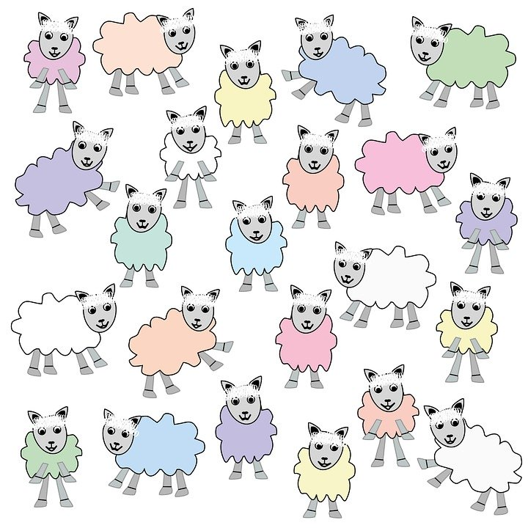

# Svět zvířat

# – varianta pro MŠ

# Obsah

Svět zvířat 1

– varianta pro MŠ 1

Obsah 2

1 Vzdělávací program a jeho pojetí 3

1.1 Základní údaje 3

1.2 Anotace programu 4

1.3 Cíl programu 4

1.4 Klíčové kompetence a konkrétní způsob jejich rozvoje v programu 4

1.5 Forma 6

1.6 Hodinová dotace 6

1.7 Předpokládaný počet účastníků a upřesnění cílové skupiny 7

1.8 Metody a způsoby realizace 7

1.9 Obsah – přehled tematických bloků a podrobný přehled témat programu a jejich anotace včetně dílčí hodinové dotace 7

1.10 Materiální a technické zabezpečení 8

1.11 Místo konání 8

1.12 Způsob realizace programu v období po ukončení projektu 8

1.13 Kalkulace předpokládaných nákladů na realizaci programu po ukončení projektu 9

1.14 Odkazy, na kterých je program zveřejněn k volnému využití 10

2 Podrobně rozpracovaný obsah programu 11

2.1 Svět zvířat – Farma – 4 hodiny 11

2.2 Tematický blok č. 2 Les – 4 hodiny 19

2.3 Tematický blok č. 3 Rybník – 4 hodiny 25

2.4 Tematický blok č. 4 Chovatelská stanice – 4 hodiny 30

Metodická část 36

3.1 Metodický blok č. 1 Farma – 4 hodiny 38

3.2 Metodický blok č. 2 Les – 4 hodiny 46

3.3 Metodický blok č. 3 Rybník – 4 hodiny 57

3.4 Metodický blok č. 4 Chovatelská stanice – 4 hodiny 67

4 Příloha č. 1 – Soubor materiálů pro realizaci programu 75

5 Příloha č. 2 – Soubor metodických materiálů 77

6 Příloha č. 3 – Závěrečná zpráva o ověření programu v praxi 78

7 Příloha č. 4 – Odborné a didaktické posudky programu 79

8 Příloha č. 5 – Doklad o provedení nabídky ke zveřejnění programu 80

# 1 Vzdělávací program a jeho pojetí

## 1.1 Základní údaje

|  |  |
| --- | --- |
| **Výzva** | Budování kapacit pro rozvoj škol II |
| **Název a reg. číslo projektu** | Výukové programy jako efektivní prostředek propojování formálního a neformálního (zájmového) vzdělávání  CZ.02.3.68/0.0/0.0/16.032/0008238 |
| **Název programu** | Svět zvířat – varianta pro MŠ |
| **Název vzdělávací instituce** | Dům dětí a mládeže „Ostrov“ Slaný |
| **Adresa vzdělávací instituce a webová stránka** | Šultysova 518, 274 01 Slaný  <https://www.ostrov-svc.cz/> |
| **Kontaktní osoba** | Mgr. Lenka Geringová |
| **Datum vzniku finální verze programu** | 31. 8. 2020 |
| **Číslo povinně volitelné aktivity výzvy** | Aktivita č. 4: Propojování formálního a neformálního vzdělávání – rozvoj klíčových kompetencí |
| **Forma programu** | Prezenční |
| **Cílová skupina** | MŠ |
| **Délka programu** | 16 hodin |
| **Zaměření programu (tematická oblast, obor apod.)** | Konkrétní výchovně vzdělávací aktivity, které umožní dětem a mládeži přímý kontakt s živou i neživou přírodou v jejím přirozeném prostředí, vytváření a realizace aktivit prohlubujících vztah k místu a zapojení mládeže do života komunity a do řešení environmentálních problémů v regionu. |
| **Tvůrci programu**  **Odborný garant programu** | Mgr. Petra Libovická, Mgr. Veronika Pláničková  Mgr. Michaela Kaplanová |
| **Odborní posuzovatelé** | Ne |
| **Specifický program pro žáky se SVP (ano x ne)** | Ne |

## 1.2 Anotace programu

Tento výukový program se zaměřuje na životní prostředí zvířat, jejich životní potřeby, vztah člověka k okolnímu prostředí, ekologii, uvědomění si bohatství přírody. Praktickými činnostmi, ukázkami, výtvarnými ztvárněními rozšiřuje a ukotvuje portfolio získaných školních znalostí. Je určen pro děti z MŠ v předškolním věku.

Zaměřuje se na 4 různá životní prostředí zvířat – zvířata chovaná v prostředí farmy, dále volně žijící zvířata v lese, v rybníku a u rybníka a chov zvířat v domácích podmínkách.

## 1.3 Cíl programu

Výchovně vzdělávacím cílem tohoto programu je výchova k zdravému životnímu stylu, prevence rizikového chování, získání všeobecných znalostí v oblastech zoologie, ochrany životního prostředí, ekologie.

Doplňování školních znalostí, praktické ověření teoretických znalostí.

Získání všeobecných vědomostí o ochraně přírody a seznámení se s vlivy působení člověka na životní prostředí.

Umožnění přímého kontaktu se živými zvířaty, rozvoj dovedností při péči o ně.

Návrat k tradicím, uvědomění si principů a zákonů přírody, aktivní zapojení dětí do ochrany přírody a ŽP, a to hlavně ve svém nejbližším okolí.

Konkrétní cíle jsou rozpracovány v jednotlivých částech programu.

## 1.4 Klíčové kompetence a konkrétní způsob jejich rozvoje v programu

Klíčové kompetence rozvíjené v programu Svět zvířat jsou zvláště **komunikace v mateřském jazyce** a **schopnost učit se.**

V rámci programu se navzájem **propojuje formální a neformální vzdělávání** při činnostech, ukázkách a hrách, navazujeme na ŠVP dané cílové skupiny, rozšiřujeme vědomosti a znalosti **formou** **praktických činností, zážitku, her**.

**V rámci bloků se rozvíjí klíčová kompetence komunikace v mateřském jazyce**, především schopnost vyjadřování k daným tématům, tlumočení představ, myšlenek a pocitů, vyjadřování názorů, schopnost poslouchat a následně mluvit k tématu, slovně reagovat v nastalých situacích. U žáků se rozšiřuje slovní zásoba, komunikují samostatně, ale i vzájemně s ostatními, řeší situace, vedou dialog.

Konkrétně tuto kompetenci rozvíjejí při diskusi u jednotlivých témat a při závěrečných hodnoceních.

**Dále se rozvíjí klíčová kompetence schopnost učit se**, děti získávají, zpracovávají a osvojují si nové znalosti a dovednosti. Díky praktickým činnostem si děti vše lépe zapamatují, střídání jednotlivých činností vede k vyšší aktivitě a zájmu o danou činnost. Učí se soustředění, získávají kladný postoj k řešení problémů. Tuto kompetenci rozvíjejí při praktickém nácviku, při opakování postupů, procvičují počítání při jednotlivých aktivitách. Další kompetence jsou rozvíjeny činnostmi zaměřenými na zručnost, jemnou i hrubou motoriku. Praktické činnosti jsou propojeny s pochopením mluvených instrukcí či praktických ukázek. Děti se pracovním aktivitám budou věnovat jak formou samostatných činností, tak formou činností probíhajících ve skupinách.

**Kompetence k učení a řešení problémů** jsou zahrnuty v celém programu, v zadávání různorodých aktivit a představování informací souvisejících s tématem programu. Děti budou řešit úkoly samostatně či ve skupině a budou muset řešit činnosti, které pro ně budou nové a neobvyklé. Názornými ukázkami a praktickými činnostmi si lépe ukotví získané informace.

Jednotlivé kompetence bude každé dítě rozvíjet individuálně na základě svých možností, schopností a dovedností.

## 1.5 Forma

Vzdělávání probíhá formou 4 ucelených vyučovacích bloků. Na teoretickou část navazuje praktická včetně výtvarné tematické činnosti. Výuka je hromadná, skupinová i individuální.

Tento program je určen pro děti předškolního věku z MŠ, navazuje na ŠVP. Předpokládá u dětí předškolního věku určitý stupeň znalostí a dovedností, který v rámci programu a jednotlivých činností cíleně rozvíjí.

Děti pracují při jednotlivých činnostech ve skupinách (dvojicích či vícečetných skupinách), kde je výuka založena na spolupráci dětí mezi sebou, ale také samostatně, na základě získaných informací, které převádějí do praxe, nebo rozvíjí fantazii při jednotlivých činnostech.

Při činnostech hromadných je u dětí podporována dovednost vyslechnout předávané informace a dovednost jejich následného uchopení podle individuálních schopností a dovedností jednotlivce. Během vzdělávacího programu jsou realizovány společné debaty zaměřující se na různá témata, při kterých jsou účastníci podporováni v naslouchání ostatním a v tolerování odlišných názorů a postojů. V některých částech programu je realizována individuální práce zaměřená na rozvoj manuální zručnosti jednotlivce a na rozšíření slovní zásoby a identifikování vlastního postoje na dané téma. Všechny formy výuky jsou ve vzdělávacím programu vystavěny s důrazem na přirozené plynutí jednotlivých činností a aktivit, které děti podněcují k přijímání předávaných informací, ke zpracování získaných a stávajících vědomostí, získávání zkušeností, osvojování si nových dovedností a rozvíjení individuálních schopností jednotlivců.

## 1.6 Hodinová dotace

Vzdělávací program je naplánován na 16 vyučovacích hodin. Jedna vyučovací hodina trvá 45 minut. Celý vzdělávací program je rozdělen do 4 samostatných vyučovacích celků, z nichž každý trvá 4 vyučovací hodiny, tj. 180 minut.

## 1.7 Předpokládaný počet účastníků a upřesnění cílové skupiny

Program předpokládá skupinu ve velikosti 25 dětí.

## 1.8 Metody a způsoby realizace

Slovní – vysvětlování, rozhovor, kladené otázky.

Názorně demonstrační – předvádění a pozorování, instruktáž zaměřená na rozvoj motorických a pracovních kompetencí.

Praktické – vytváření dovedností, napodobování, manipulování, experimentování.

## 1.9 Obsah – přehled tematických bloků a podrobný přehled témat programu a jejich anotace včetně dílčí hodinové dotace

**Tematický blok č. 1 Farma – 4 hodiny**

Tematický blok č. 1 je zaměřen v počáteční fázi na seznámení dětí s obsahem celého programu. Formou vstupního pohovoru zjišťujeme stupeň znalostí u jednotlivých dětí a následně prohlubujeme dosavadní znalosti o prostředí zvířat žijících na farmě. Blíže seznamujeme děti s vhodnými podmínkami pro život zvířat, profesemi starajícími se o chod na farmě. Děti si sestaví rodiny zvířat žijících na farmě a ve výtvarné části děti osídlí pomocí razítek předtištěný statek.

**Tematický blok č. 2 Les – 4 hodiny**

Tematický blok č. 2 je zaměřen na životní prostředí zvířat žijících v lese. Děti společně charakterizují toto životní prostředí, seznámí se s činností myslivce, jeho povinnostmi, znalostmi a životní filosofií. Vyslechnou si zvukové nahrávky lesních zvířat. Ve výtvarné části si ve skupinkách dle své fantazie namalují lesní prostředí, do kterého razítky umístí rodiny lesních zvířat. Na uvolnění si zahrají pohybovou hru se zvířecí tematikou.

**Tematický blok č. 3 Rybník – 4 hodiny**

Tematický blok č. 3 je zaměřen na životní prostředí zvířat žijících v rybníku a u rybníka. Děti společně charakterizují toto životní prostředí, vyjmenují živočichy a rostliny, které si v tomto prostředí představují, a společně zařadí, které z nich do tohoto prostředí opravdu patří. Seznámí se s činností rybáře při obhospodařování vodních ploch i s ostatními činnostmi. Vyzkouší si základní rybářské dovednosti a vyrobí si rybičku z CD. Odreagují se pohybovou hrou rybičky a rybáři.

**Tematický blok č. 4 Chovatelská stanice – teraristika – 4 hodiny**

Tematický blok č. 4 se zabývá chovem exotických zvířat a jejich životním prostředím v chovatelské stanici. Děti si rozšíří znalosti, vědomosti a dovednosti spojené s chovem exotických zvířat v chovatelské stanici. Společnou diskusí jmenují jednotlivé zástupce chovaných zvířat, formulují pravidla chování pro návštěvníka chovatelské stanice, kterou by měly po debatě s chovatelem exotických zvířat navštívit. Mohou pozorovat jednotlivá životní prostředí chovaných zvířat. Seznámí se se stručnými podmínkami pro chov pomocí karet chovatele. Pomocí hudebních nástrojů se pokusí představit jednotlivé druhy zvířat či zvuky přírody. Zahrají si novou pohybovou hru a ozdobí si masku zvířete. Ke konci se vrátí k jednotlivým vytvořeným životním prostředím zvířat a budou debatovat o svých vědomostních pokrocích. Na úplný závěr společně zhodnotí celý vzdělávací program Svět zvířat.

## 1.10 Materiální a technické zabezpečení

Materiál

kancelářské papíry, kartony, čtvrtky, barevné papíry, nátěrové barvy, lepidlo, laminovací folie, přírodniny, gumičky na masky, př. špejle, lepicí páska

Pomůcky

nůžky, pastelky, pěnová razítka a polštářky, výukové plakáty, CD na výtvarné tvoření, tavná pistole, hudební nástroje, šátky na zakrytí očí při hře, magnetická hra rybičky, rybářské pomůcky a potřeby, karty s druhy ryb, s živočichy u rybníka, potřeby pro chovatele na názorné ukázky

Technické zabezpečení

PC, projektor, laminovací zařízení, barevná tiskárna

## 1.11 Místo konání

Pro všechny výukové bloky je vhodná učebna vybavená kobercem na komunikační kruhy a výkladové části, volnou plochou na hry a lavicemi s židlemi na využití při výtvarné části. Technické vybavení – PC s připojením na projektor. V závěrečném 4. bloku děti navštíví chovatelskou stanici při DDM.

## 1.12 Způsob realizace programu v období po ukončení projektu

Program lze uskutečňovat formou několika denního projektu v rámci předškolní výuky nebo formou odpoledních aktivit. Jednotlivé části lze využít odděleně.

## 1.13 Kalkulace předpokládaných nákladů na realizaci programu po ukončení projektu

**Počet realizátorů:**

|  |  |  |
| --- | --- | --- |
| **Položka** | | **Předpokládané náklady** |
| **Celkové náklady na realizátory** | | 4000 Kč za osobu |
| *z toho* | *Hodinová odměna pro 1 realizátora včetně odvodů* | Příprava a výuka (4 + 16 hodin) 200 Kč/hodinu |
| *Ubytování realizátorů* | / |
| *Stravování a doprava realizátorů* | / |
| **Náklady na zajištění prostor** | | / |
| **Ubytování, stravování a doprava účastníků** | | / |
| *z toho* | *Doprava účastníků* | / |
| *Stravování a ubytování účastníků* | / |
| **Náklady na učební texty** | | / |
| *z toho* | *Příprava apod.* | / |
| *Rozmnožení textů – počet stran:* | část 2 – 25 stran, soubor příloh pro účastníky – 42 stran |
| **Režijní náklady** | | / |
| *z toho* | *Stravné a doprava organizátorů* | / |
| *Ubytování organizátorů* | / |
| *Poštovné, telefony* | / |
| *Doprava a pronájem techniky* | / |
| *Propagace* | / |
| *Ostatní náklady* | / |
| *Odměna organizátorům* | / |
| **Náklady celkem** |  | / |
| **Poplatek za 1 účastníka** |  | 472 Kč |

## 1.14 Odkazy, na kterých je program zveřejněn k volnému využití

Program *Svět zvířat*, jehož autorem je DDM „Ostrov“ Slaný, podléhá licenci: **Creative Commons Uveďte původ – Zachovejte licenci 4.0 Mezinárodní.** Pro zobrazení licenčních podmínek navštivte <http://creativecommons.org/licenses/by-sa/4.0/>.

http://regionalniucebnice.ricany.cz/Pics/by-sa.jpg

Obrazové materiály a fotografie programu a všech jeho součástí jsou vlastní tvorbou kolektivu autorů programu nebo pocházejí ze stránky pixabay.com, která poskytuje volnou licenci bez nutnosti citace.

Všechny materiály včetně stručné metodiky na jednotlivé lekce jsou ke stažení na odkazu:

<http://rvp.cz>

<https://ddmpraha.cz/vyukoveprogramyeu/Vyukove_programy_II/Svet_zvirat>

# 2 Podrobně rozpracovaný obsah programu

soubor materiálů pro účastníky a soubor metodických materiálů ke stažení [ZDE](https://ddmpraha.cz/vyukoveprogramyeu/Vyukove_programy_II/Svet_zvirat)

## 2.1 Svět zvířat – Farma – 4 hodiny

**2.1.1 Téma č. 1 Uvedení do programu Svět zvířat – 2 hodiny**

Forma a bližší popis realizace

Aktivity realizované formou hromadné výuky a dále pak formou skupinové výuky. Děti se seznámí s obsahem programu, společně s realizátorem se navzájem představí, vytvoří si společná pravidla chování a bezpečnosti a zahrají si jednoduchou hru.

Metody

Metody slovní – vysvětlování; seznámení s programem, vzájemné seznámení, tvorba pravidel chování, jednotlivá životní prostředí zvířat

Metody praktické – napodobování; zvuky jednotlivých zvířat, produkční metoda; tvorba výukového plakátu

Pomůcky

prezentace Představení programu, ke stažení ZDE, obrazový náhled prezentace – příloha č. 4.1, obraz životního prostředí zvířat – farma – příloha č. 4.2, obrázky obydlí – farma – příloha č. 4.3, obrázky zvířat na zvukovou hru – příloha č. 4.4

Podrobně rozpracovaný obsah

**Přivítání v programu**

* Vyslechni realizátora, který tě seznámí s obsahem vzdělávacího programu
* 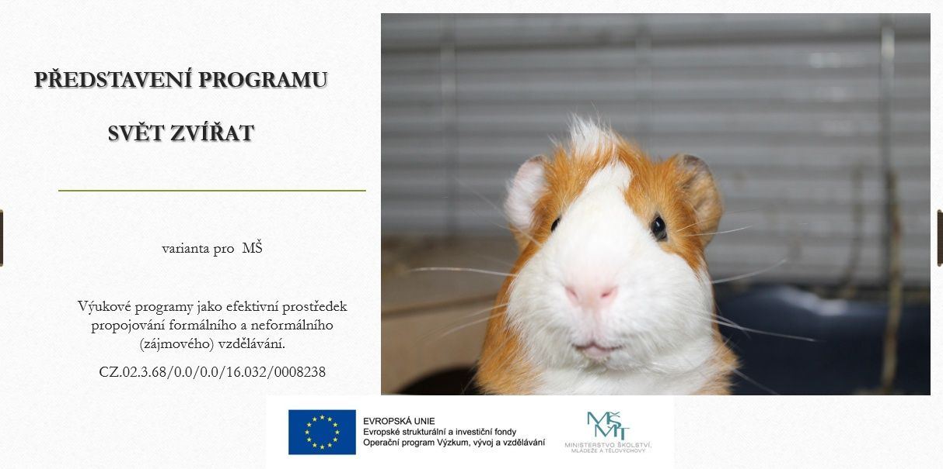Zhlédni úvodní prezentaci

**Představení účastníků**

* Představ se ostatním. Řekni své jméno a doplň:
* zvíře, které máš rád/a
* zvíře, kterého se bojíš/které se ti nelíbí

**Společná pravidla chování a bezpečnosti při práci**

* Vytvořte si pravidla chování a bezpečnosti, která budete společně dodržovat.
* Co Tě třeba napadá? (budeme se navzájem poslouchat, budeme spolupracovat…)

**Životní prostředí zvířat – jaké máš znalosti?**

* Podívej se na obrázek farmy bez jeho obyvatel.
* Jmenuj obyvatele farmy, které znáš.
* Podívej se na vystavení obrázky obydlí z přílohy č. 4.3 a jmenuj zvířátka, která v nich bydlí:

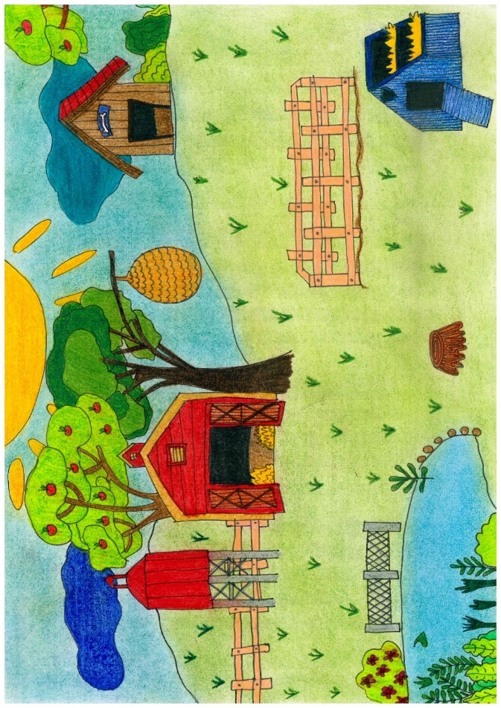

**Zvuková hra – najdi svého zvířecího kamaráda**

* Zahraj si hru. Společně si v úvodu zopakujeme zvuky zvířat, která žijí na farmě. Vylosuj si jeden obrázek zvířete. Lísteček nikomu neukazuj! Po společně dohodnutém signálu začni vydávat zvuk zvířete, které sis vylosoval, a začni hledat další členy tvé rodiny.

Snaž se co nejvíce napodobit zvuk, který zvíře, jež sis vylosoval, vydává. Pohybuj se po místnosti a opakuj zvuk, dokud nenajdeš kamaráda, který bude podobný nebo úplně stejný zvuk vydávat též. Jakmile najdeš svou dvojici, umlkni a čekej.

Druhé kolo hry bude ještě složitější – budeš mít zavázané oči šátkem a budeš hledat zbytek rodiny poslepu. Postup bude stejný jako v první části.

**2.1.2 Téma č. 2 Životní prostředí zvířat – Farma – 2 hodiny**

Forma a bližší popis realizace

Aktivity jsou realizované formou skupinové výuky, kdy se děti seznámí s prací farmáře, ve formě individuální práce si každý žák vyrobí (nakreslí) svou vlastní farmu do připravené šablony a ve formě skupinové práce přiřadí do skupin rodiny zvířat.

Metody

Metody praktické – malba farmy

Metody slovní – vysvětlování; úloha farmáře na farmě, zajímavosti ze života zvířat na farmě, rozhovor; debata nad tématem, kompletace zvířecích rodin

Metody názorně demonstrační – píseň o farmáři Tondovi (zhlédnutí videa), práce s obrazem

Pomůcky

pracovní list farma – příloha č. 4.5, zvířecí rodiny – příloha č. 4.6, obrázky zvířat na reflexi – příloha č. 4.7

Podrobně rozpracovaný obsah

**Zvířata na farmě, farmář**

* Seznam se s prací farmáře na farmě, s povinnostmi farmáře a zajímavostmi ze života zvířat na farmě.
* Poslechni si píseň o farmáři Tondovi

Farmář:

* Stará se o zvířata na statku – krmí je, čistí jim příbytky, stará se o jejich zdraví ve spolupráci s veterinářem.
* Stará se o přilehlé pastviny, pole, louky, sad – pěstuje zemědělské plodiny, suší seno, pěstuje zeleninu a ovoce.
* Vyrábí farmářské produkty - prodává nebo zpracovává maso, mléko, vejce, med.

|  |  |
| --- | --- |
| Mléko, Sklo, Čerstvý, Zdravé, Drink, Potraviny, Lahodný | Biftek, Maso, Hovězí Maso, Potraviny, Pikantní |
| Vejce, Surového, Mlékárna, Detailní, Venkovský | Košík S Ovocem, Hrozny, Jablka, Hrušky, Jahody, Košík |
| Potraviny, Máslo, Stůl, Mléko, Mléčný Výrobek, Plátek | Med, Sklenice, Sklizeň, Včely, Rám, Zahrada, Plodina |

**Výtvarně-tvořivá činnost – kresba farmy**

* Staň se farmářem a vyber si zvířata pro svou farmu

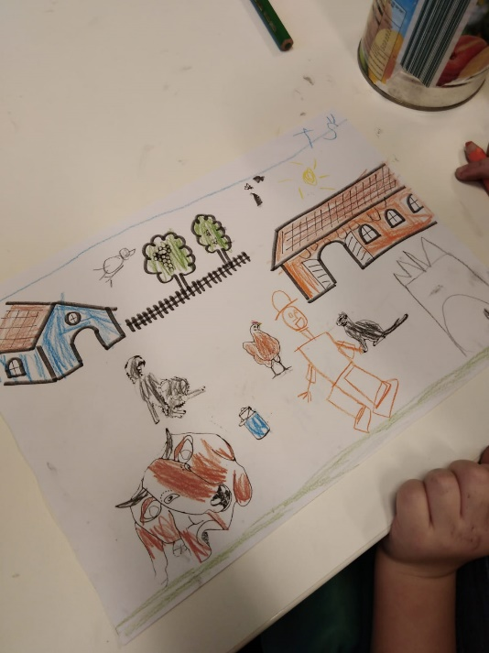Vezmi si předtištěnou farmu, do které si za pomocí pastelek a razítek zvířat vyber dle vlastní fantazie zvířata, která bys chtěl jako farmář/ka chovat.

**Zvířecí rodiny – domácí a užitková zvířata**

* Vytvořte ve dvojicích /trojicích správné zvířecí rodiny z připravených kartiček

Na podlaze vidíte kartičky zvířátek, pokuste se správně sestavit celé zvířecí rodinky, pokuste se pojmenovat všechny členy rodin. Například:



**Reflexe**

* Vyber si zvíře, které odpovídá velikostí tvému hodnocení celého dnešního programu. Čím větší zvíře, tím větší spokojenost s programem.
  + kůň – blok byl pro mě zajímavý, líbil se mi a nic bych neměnil/a
  + ovce – blok se mi líbil, ale něco málo bych změnil/a
  + kuře – blok se mi nelíbil, chtěl/a bych ho zažít jinak
* Řekni, co se ti líbilo a co se ti naopak nelíbilo.

## 2.2 Tematický blok č. 2 Les – 4 hodiny

**2.2.1 Téma č. 1 Životní prostředí les – 1 hodina**

Forma a bližší popis realizace

Aktivity realizované formou hromadné výuky, po úvodním rozmluvení a budou děti jmenovat lesní zvířata, která znají. Za dopomoci malých nápověd se budou snažit vymyslet jich co nejvíce. Charakterizují lesní prostředí a podmínky pro život zvířat. Pomocí knihy se zvuky zvířat ještě jednou znovu zopakují nejznámější zástupce lesních zvířat. Zahrají si pohybovou hru na zajíce a lišku.

Metody

Metody slovní – vysvětlování, představení svých názorů, zajímavosti ze života zvířat v lese, rozhovor; debata nad tématem

Metody názorně demonstrační – video s pohádkou

praktické – napodobování pohybů jednotlivých druhů zvířat při hře

Pomůcky

obrázek životního prostředí zvířat – les – příloha 4.8, libovolná kniha se zvuky zvířat

Podrobně rozpracovaný obsah

**Přivítání a rozmluvení**

* Pokus se jmenovat některé ze zvířat, které začíná na stejné písmeno jako ty

Příklady:

* Pavel → P jako panda
* Katka → k jako kočka
* Standa →S jako slon

**Zaměření na životní prostředí les**

* Jmenuj tentokrát lesní zvíře, jehož jméno začíná na stejné písmeno jako tvoje jméno

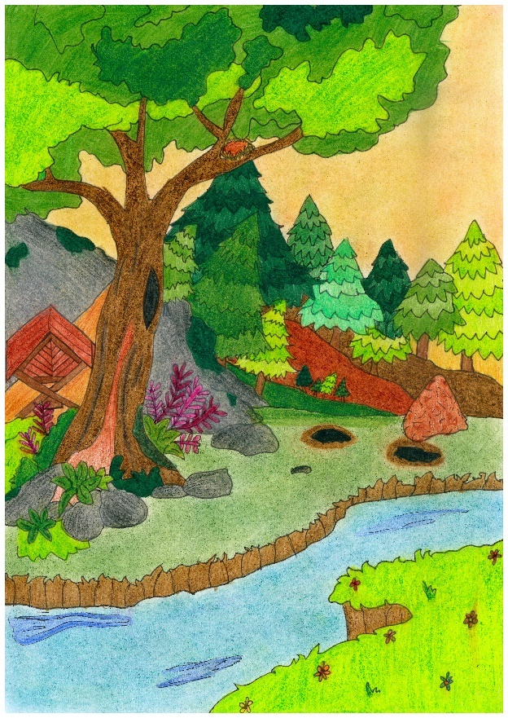

Příklady:

* Pavel → P jako poštolka
* Katka → k jako kuna
* Standa → s jako sova

Poslechni si pohádku o hajném Robátkovi.

**Životní prostředí les**

* Podívej se na obrázek lesa a pojmenuj, co vidíš.
* Jaká zvířata podle tebe v tomto lese žijí?
* Pokus se podle pouštěných zvuků poznat lesní zvířata. Postupně uslyšíš zvuky/hlasy známých zvířat, jmenuj je.

**Hra na odreagování – zajíci a liška**

* Zahraj si hru. Utvořte trojice a jednu dvojici (pokud nevychází počet, nevadí, bude víc zajíců nebo lišek). Dvojice bude v pohybu, ostatní ve trojicích utvoří nory pro zajíce. Noru tvoří dvě děti, které mají spojené vztyčené ruce a mezi ně se ukryje (jako do nory) zajíc. Z dvojice se jeden stane utíkajícím zajícem a druhý honící liškou (případně mohou být dva zajíci či dvě lišky). Zajíc před liškou utíká a může se ukrýt v kterékoliv noře, v tom případě musí zajíc čekající v noře vyběhnout a stává se z něj utíkající zajíc. V případě že liška zajíce uloví, stává se zajícem a role se obrátí.

**2.2.2 Téma č. 2 Les a jeho obyvatelé – 3 hodiny**

Forma a bližší popis realizace

Aktivity jsou realizovány formou hromadné výuky, formou skupinové výuky i individuální prací jednotlivců. Děti se seznámí s činností myslivce, pomocí hudebních nástrojů se pokusí napodobit zvuky zvířat či přírody. Seznámí se s rodinami lesních zvířat. Dozví se pravidla chování při nalezení zdánlivě opuštěného mláděte a zhodnotí celý výukový blok.

Metody

Metody slovní – vysvětlování; úloha myslivce, tvorba zvířecích rodin, nalezená mláďata, hodnocení výukového bloku

Metody praktické – malba lesního prostředí

Pomůcky

hudební nástroje, kartony na malbu, barvy, pastelky, razítka lesních zvířat, obrázky lesních zvířecích rodin – příloha 4.9, obrázky opuštěných zvířat – příloha 4.10

Podrobně rozpracovaný obsah

**Myslivec**

* Seznam se s prací myslivce, jeho povinnostmi v lese a zajímavostmi ze života zvířat v lese.

Myslivec:

* Skládá zkoušky z myslivosti, př. zkoušky potřebné pro vydání zbrojního průkazu, kynologické zkoušky.
* Chová se ke zvěři s úctou a etikou, řídí se lesním zákonem a zákonem o myslivosti.
* Dodržuje myslivecké zvyky a tradice.

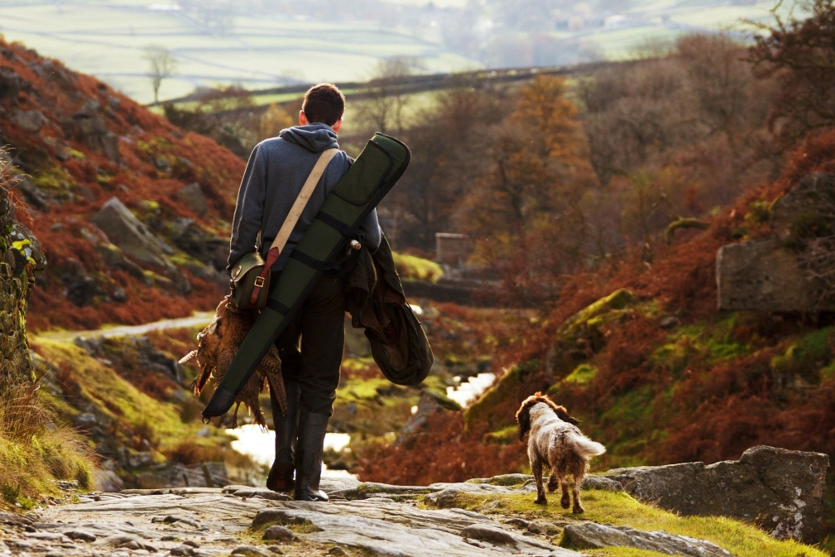

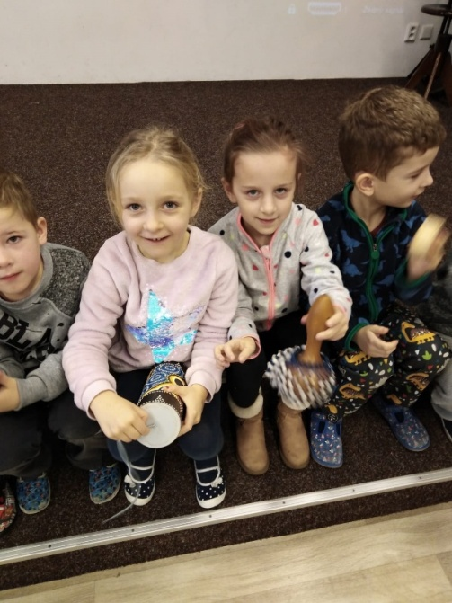**Zvuky lesa**

* Pomocí hudebních nástrojů se pokuste vytvořit zvuky některých lesních zvířat, př. zvuky přírody: ťukání datla, zvuky hmyzu, troubení jelena, kapky deště…)

**Výtvarně-tvořivá činnost – malba lesa**

* Ve skupinkách se domluvte na podobě obrázku lesa, rozdělte si úkoly a les namalujte. K dispozici máte razítka lesních zvířat.

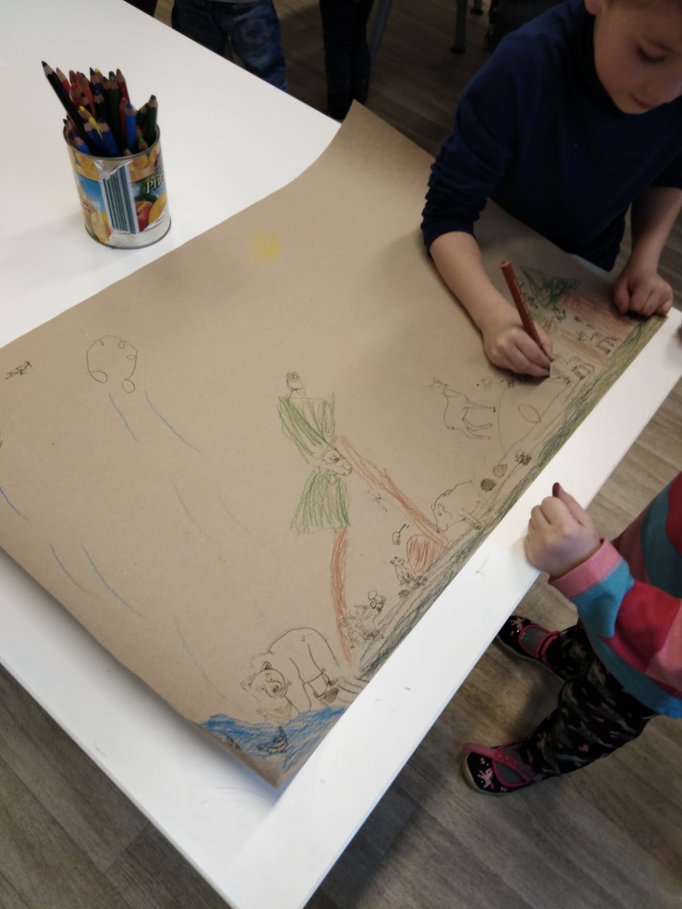

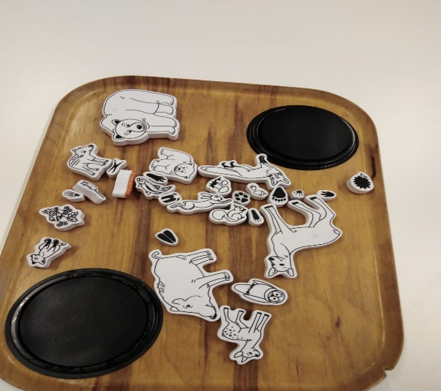

**Zvířecí rodiny v lese**

* Vytvořte správné zvířecí rodiny.

Rozdělte se do skupin (ideální dvojice či trojice), každá dostane za úkol správně sestavit rodiny lesních zvířat. Sady obrázků jednotlivých zvířat jsou rozmístěné na stole, vyberte z nich společně správně rodiny lesních zvířat. Po ukončení práce všech skupin proběhne společná kontrola všech zvířecích rodin. Skupiny, které měly některé příklady špatně, si je opraví. Například:



**Červen – měsíc myslivosti a mláďat**

* Poslouchej a zapamatuj si, co dělat se zdánlivě opuštěným mládětem.

|  |  |
| --- | --- |
| Srnče.png | Zajíček.png |

**Reflexe**

* Představ si, že jsi v lese a že tvé chování v něm je odrazem toho, jak se ti dnes lekce líbila. Pokud se ti líbila hodně a nemáš k ní žádné připomínky, chovej se jako zkušený myslivec, který lesu rozumí a les zná. V případě, že se ti lekce napůl líbila a napůl nelíbila, chovej se v lese jako rozumný návštěvník. A pokud se ti lekce nelíbila, zkus se po lese projít jako neurvalý návštěvník, který neví, jak se v lese správně chovat, aby viděl co nejvíce jeho krás.
* Řekni, co se ti líbilo a co se ti naopak nelíbilo.

## 2.3 Tematický blok č. 3 Rybník – 4 hodiny

**2.3.1 Téma č. 1 Životní prostředí rybník – 1 hodina**

Forma a bližší popis realizace

Aktivity realizované formou hromadné výuky. Děti společně s realizátorem společně charakterizují životní prostředí zvířat – rybník. Pojmenují živočichy a rostliny, které spadají do životního prostředí zvířat – rybník. Zahrají si novou pohybovou hru.

Metody

Metody slovní – vysvětlování; charakteristika životního prostředí – rybník, rozhovor; debata nad tématem

Metody praktické – napodobování; pohyby jednotlivých druhů ryb a práce rybáře

Pomůcky

Obrázek životního prostředí rybník – příloha 4.11, živočichové a rostliny – příloha 4.12

Podrobně rozpracovaný obsah

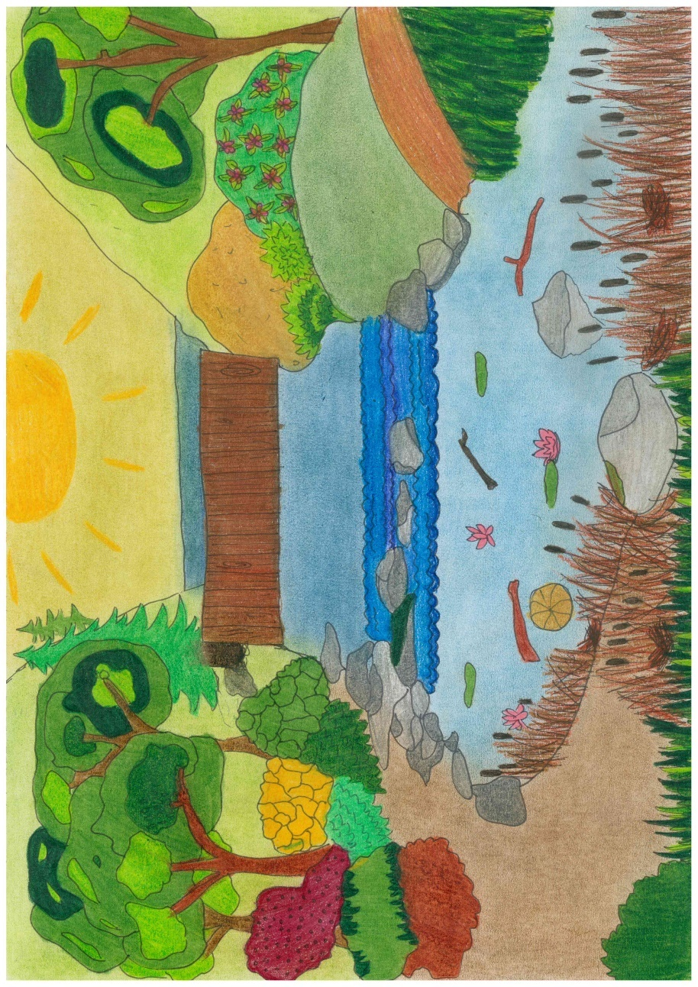**Životní prostředí zvířat – rybník**

* Společně ve skupině vymyslete co nejvíce slov, která vás napadnou při slově rybník.
* Společně se podívejte na obrázek rybníka a jmenujte, co dalšího na něm vidíte.
* Jmenujte zvířata, která si myslíte, že zde žijí.
* Z připravených kartiček (příloha č. 4.12) si vyberte jednu, která se vám líbí. Pak v kruhu řekněte proč a pojmenujte, pokud víte, co je na obrázku. Pokud nevíte, realizátor vám napoví.
* Ve druhém kole si opět vyberte jednu kartičku a tentokrát budete mít za úkol se seskupit k podobným kartičkám – skupina hmyzu, skupina rostlin, skupina ptáků, skupina ryb. Realizátor Vám případně napoví.

**Hra na odreagování – Chobotničky**

* Zahraj si novou pohybovou hru. Je hodně podobná hře „Rybičky, rybičky, rybáři jedou!“ Vyberte jednoho kamaráda, který se stane rybářem. Ostatní se postaví proti němu. Rybář hru startuje větou: „Rybičky, rybičky, rybáři jedou!“ V této chvíli se proti rybáři rozběhnou ostatní, rybář se jich snaží chytit co nejvíce, ale nesmí se vracet dozadu. Ten, koho rybář chytí, se posadí na zem a hraje chobotnici. Chobotnice smí sedět a chytat chapadly (rukama) ještě nechycené žáky. Chobotnice se nesmí po zemi posouvat. Vyhrává ten, kdo není rybářem ani chobotnicemi chycen.

**2.3.2 Téma č. 2 U rybníka to žije – 3 hodiny**

Forma a bližší popis realizace

Aktivity realizované formou hromadné výuky, formou skupinové výuky a individuální formou výuky. Děti se seznámí s prací rybáře, zahrají si štafetovou hru, vyrobí si rybu z CD.

Metody

Metody slovní – vysvětlování

Metody názorně-demonstrační – instruktáž; navazování háčku na vlasec, práce s obrazem – zástupci ryb

Metody praktické – napodobování – štafeta; výroba ryby

Pomůcky

rybářské náčiní – háčky, vlasec, vezírek, návnady a nástrahy, nůž, rybářské doklady, obrázky ryb – příloha č. 4.13, výukový plakát ryby našich vod, magnetická hra rybičky, CD, barevné papíry, nůžky, lepidlo, provázek, lihové fixy, šablony na rybu z cd – šablony na ryby z CD

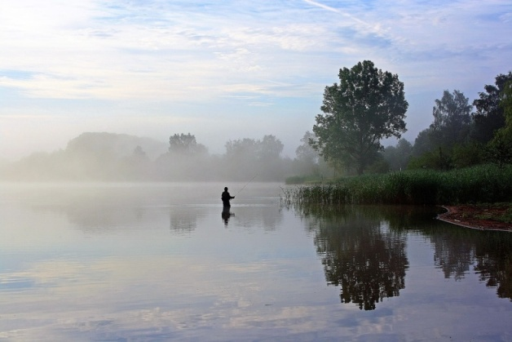Podrobně rozpracovaný obsah

**Rybář**

* Seznam se s úlohou rybáře.
* Seznam se s výbavou a výstrojí rybáře.

Rybář:

* + Skládá zkoušky k získání rybářského lístku (ovládá rybářský řád).
  + Udržuje vodní plochy, jejich okolí a přítoky.
  + Rozmnožuje ryby v chovných nádržích, doplňuje ryby do revírů, pravidelně provádí výlovy chovných rybníků.

Zajímavosti:

* + Víš, že musí rybáři každoročně odpracovat na brigádách stanovený počet hodin? (např. při úklidu okolí rybníka)
  + Víš, že se musí každá ulovená ryba zapsat do úlovkového listu? (datum, druh ryby, míra, číslo revíru)

**Zahraj si na rybáře**

* Utvořte 2 skupiny, ve kterých bude vaším úkolem co nejrychleji provést výlov rybníka.
* 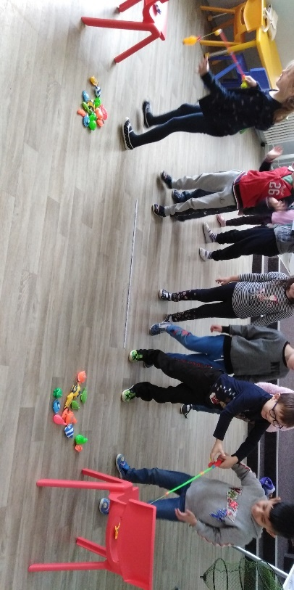Na prutu je magnet a také rybičky mají na sobě magnet. Vyzkoušíte si svoji trpělivost a dovednosti při výlovu ryb.
* Vždy chytíte 1 rybu a předáte štafetu dalšímu rybáři. Družstvo, které jako první vyloví všechny ryby, vyhrává.

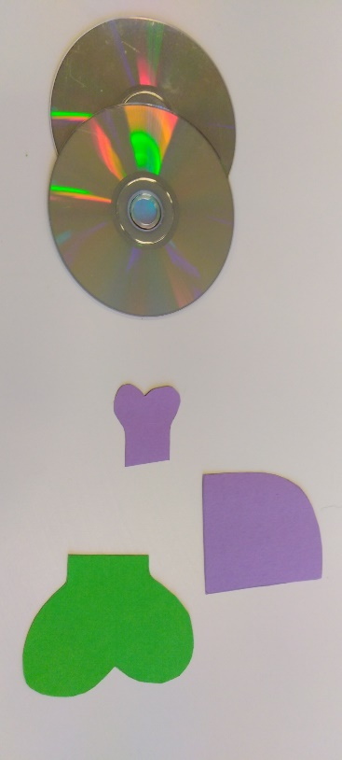**Výtvarně-tvořivá činnost – vyrob si rybu**

Postup:

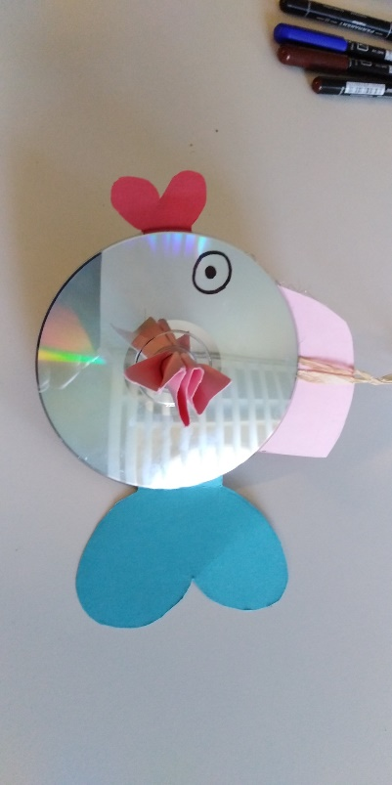Vezmi si dvě CD, vystřižené tvary – tlamu, horní ploutev a zadní ploutev ryby. Jedno CD natři zevnitř lepidlem, přilep tlamu a ploutve, připevni provázek a přilep druhé CD. Rybě potom namaluj oči a šupiny. Naskládej si z papíru harmoniku a vsuň do vnitřního otvoru v CD.

**Poznávání ryb**

* Podívej se na plakát ryb našich vod – jaké znáš druhy ryb? (kapr, štika, sumec)
* Víš, že se ryby rozdělují na dravé a býložravé? Znáš některé z nich?



**Reflexe**

* Vyber si rybu podle toho, jak se ti dnešní výukový blok líbil. Malou rybku, pokud se ti dnešní program moc nelíbil a raději bys ho prožil/a jinak. Střední rybu, pokud se ti program dnes líbil, ale něco bys změnil/a. Velkou rybu, pokud se ti dnes vše líbilo.
* Řekni, co se ti líbilo a co se ti naopak nelíbilo.

## 2.4 Tematický blok č. 4 Chovatelská stanice – 4 hodiny

**2.4.1 V chovatelské stanici – 110 minut**

Forma a bližší popis realizace

Aktivity realizované formou hromadné výuky a formou skupinové výuky. Děti společně vytvoří ilustrační pravidla chování návštěvníků v chovatelské stanici. Formou hromadné výuky získají poznatky o chovatelské stanici a dozvědí se různé zajímavosti. Pokusí se zopakovat podmínky pro chov zvířat v chovatelské stanici. Zahrají si hru ZOO, vyrobí si masku zvířete.

Metody

Metody slovní – vysvětlování; ilustrační pravidla chovatelské stanice, život zvířat v chovatelské stanici, představení jednotlivých druhů, ukázka jejich zázemí a potřebných životních podmínek

Metody názorně demonstrační – předvádění a pozorování, ukázka zázemí zvířat a potřebných životních podmínek

Metody praktické – výroba masky zvířete

Pomůcky

plakát životního prostředí chovatelské stanice – příloha 4.16, obrázky chovaných zvířat – příloha 4.17, knihy Abeceda chovatele, kartony, pastelky

Podrobně rozpracovaný obsah

**Domácí chov zvířat – společná diskuse v kruhu**

* Máš doma nějaké zvíře, o které se sám/sama staráš? Rybičku, křečka, psa, kočku? Pochlub se ostatním.
* Jaké zvíře bys chtěl/a chovat v domácnosti? Víš jak?
* Společně navštívíme chovatelskou stanici.

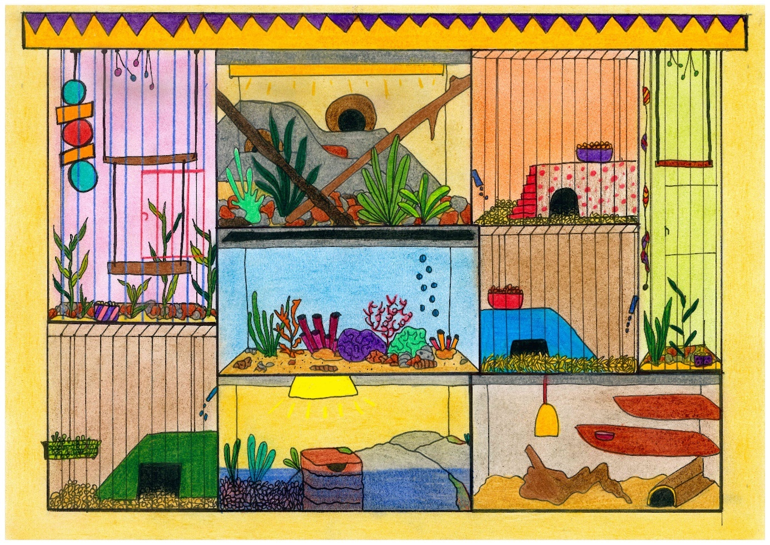

**Jak se máme chovat v chovatelské stanici**

* Formulujte společně pravidla pro návštěvníka chovatelské stanice.

Při pobytu na chovatelské stanici:

Dodržujeme pokyny vedoucího chovatelské stanice (realizátora).

Nenosíme si s sebou potraviny k vlastní konzumaci.

Při nachlazení nebo nemoci přijdeme na návštěvu v náhradním termínu.

Chováme se tiše a jsme v klidu.

Respektujeme individuální životní prostor jednotlivých zvířat.

Nestrkáme prsty do chovných zařízení a sami nesaháme na zvířata.

Manipulujeme se zvířaty dle pokynů vedoucího chovatelské stanice.

Zvíře není hračka, ale živý tvor!

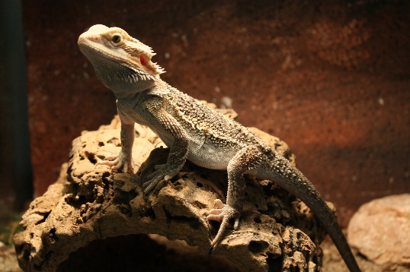 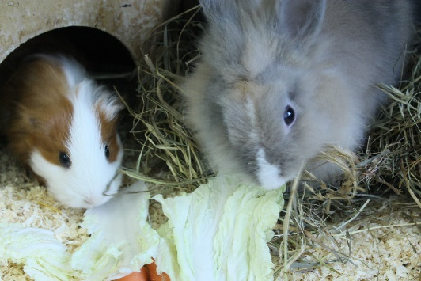

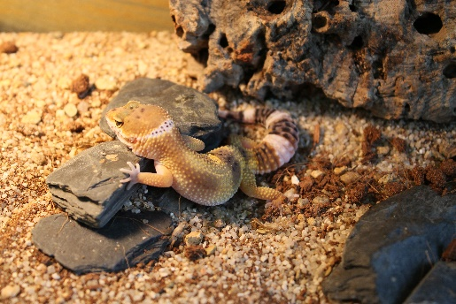 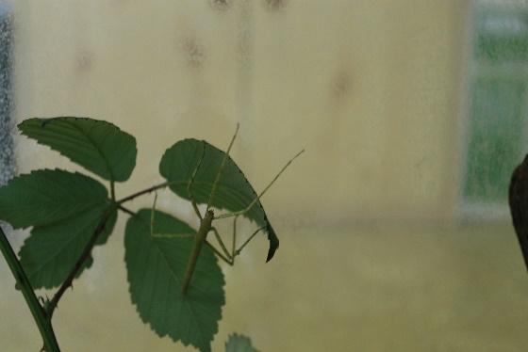

**Chovatel**

* Seznam se s prací chovatele, jeho povinnostmi a zajímavostmi ze života exotických zvířat.

Chovatel zná teorii o chovu drobných zvířat.

V praxi tyto znalosti využívá – zajistí pro zvířata ideální podmínky k chovu.

Dodržuje hygienické zásady a zásady bezpečnosti práce se zvířaty.

Pravidelně a pečlivě se věnuje všem svým svěřencům.

Kontroluje pravidelně zdravotní stav všech svěřenců.

Zvířata krmí (čistá voda, krmení, vitamíny), čistí jim pravidelně zázemí.

**Podmínky pro chov**

* Společně si zopakujeme, co jste si zapamatovali z návštěvy chovatelské stanice.
* Ve skupině vytvořte dvojice z obrázku zvířete a karty chovatele.
* Společně si dvojice zkontrolujeme a případně opravíme.

Jedna skupina lístků obsahuje obrázky zvířat chované na chovatelské stanici, druhá skupina lístků obsahuje potřeby k chovu jednotlivých zvířat.

Vytvořte dvojice, které si myslíte, že k sobě patří.

Odůvodněte, proč si myslíte, že k sobě patří.

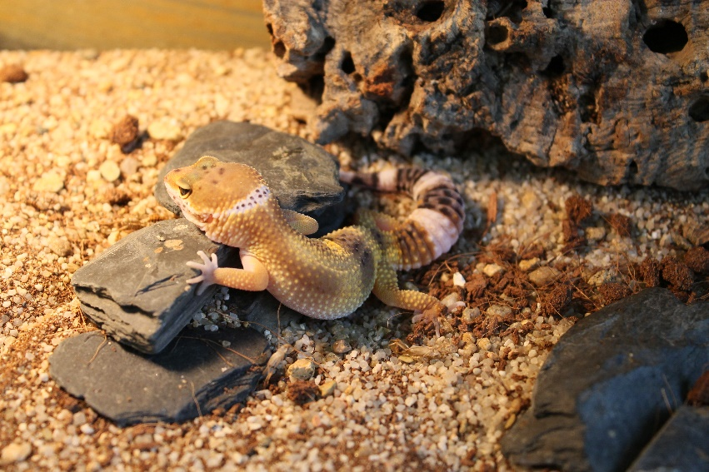

**Hra na odreagování – zvířátka v ZOO**

* Zahraj si novou pohybovou hru. Představte si, že jste zvířata v ZOO, zavřená ve výběhu. Všechna zvířata mezi sebou komunikují, ale my přeci víme z učebnic, že zvířata nemluví, proto mají v ZOO hlídače, který dozírá na to, aby zvířata mezi sebou nemluvila. Vyber si zvíře, které dokážeš ostatním představit bez pohybu, tedy gestem, nebo s minimálním pohybem. Všichni se proměníte ve zvířata s typickými gesty. V prvním kole budeme trénovat. Jeden z vás začne, ukáže své gesto a gesto někoho dalšího. Ten dotyčný udělá své gesto a opět vytvoří gesto někoho dalšího a tak pořád dál. Jakmile jste si všichni vyzkoušeli svá gesta, začne hra. Zvířata jsou v kruhu a uprostřed kruhu stojí jeden hlídač. Tak, aby to hlídač nezpozoroval, někdo začne komunikovat gesty. Hlídač může chodit a pohybovat se. Úkolem zvířat je unavit hlídače a pěkně si popovídat. Naopak úkolem hlídače je načapat někoho při komunikaci, v této chvíli se role mění a z hlídače je zvíře a naopak. Nikdo nesmí mluvit lidskou řečí.

**2.4.2 Téma č. 2 Reflexe vzdělávacího programu Svět zvířat – 70 minut**

Forma a bližší popis realizace

Aktivity realizované formou individuální práce a hromadnou formou výuky. Samostatně si každý žák vyrobí masku v podobě zvířete. Společně hromadnou formou výuky proběhne reflexe celého vzdělávacího programu Svět zvířat.

Metody

Metody slovní – rozhovor; závěrečná reflexe

Metody praktické – produkční metoda; výroba masky

Pomůcky

příloha 4.18 – šablona na masku, př. zakoupené papírové masky, pastelky, fixy, nůžky, lepidlo, třpytky, peříčka, koženka, kousky umělé kožešiny, klobouková gumička popřípadě další materiál vhodný k dozdobení masky, plakáty životních prostředí zvířat vyrobeného žáky během prvního bloku vzdělávacího programu, emoji na reflexi programu – příloha 4.19

Podrobně rozpracovaný obsah

**Výtvarně-tvořivá činnost – masky**

* Ozdob si masku podle fantazie.

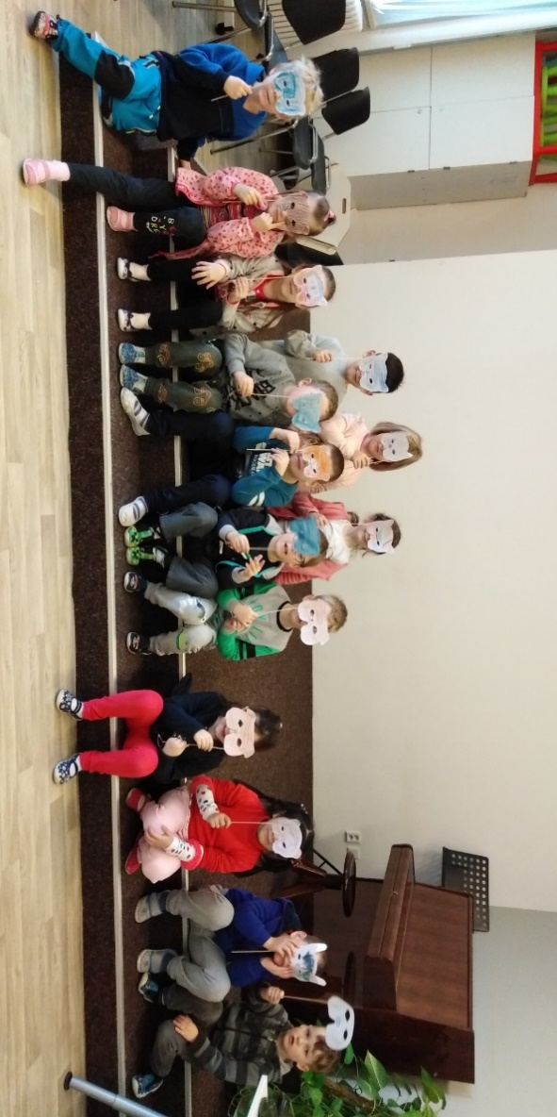Podle šablony si obkresli základní tvar masky.

Na obou stranách si vytvoř dírky na provlečení gumičky.

Vystřihni si otvory pro oči.

Nabarvi si masku podle vlastní fantazie.

Provlékni gumičku a zavaž na požadovanou velikost.

**Závěrečná reflexe vzdělávacího programu Svět zvířat**



# Metodická část

soubor materiálů pro účastníky a soubor metodických materiálů ke stažení [ZDE](https://ddmpraha.cz/vyukoveprogramyeu/Vyukove_programy_II/Svet_zvirat)

Hlavním cílem výukového programu je přiblížení výukového okruhu týkajícího se životních prostředí zvířat, a to zvláště zvířat chovaných na farmě, zvířat žijících v lese, zvířat žijících v rybníku a jeho okolí a exotických zvířat chovaných v domácích podmínkách. V průběhu výukového programu si děti prohloubí své znalosti o různých životních prostředích, ve kterých zvířata žijí. V každé části programu děti získají základní a rozšiřující informace o daných životních prostředích zvířat, dozvědí se zajímavosti z jejich života a také budou mít možnost dozvědět se o lidech, kteří se o zvířata v daných životních prostředích starají. Celý výukový program propojují různorodé aktivity, které rozvíjejí individuální schopnosti, dovednosti i vědomosti jednotlivých dětí. Program navazuje na výstupy Rámcově vzdělávacího programu pro mateřské školy v daném vzdělávacím období. V rámci programu jsou realizována průřezová témata, zejména Osobnostní a sociální výchova a Environmentální výchova. Výukový program rozvíjí u dětí různé klíčové kompetence, zvláště Kompetenci schopnost komunikace v mateřském jazyce a Schopnost učit se.

Osobnostní a sociální výchova je rozvíjena zejména v praktickém využití získaných schopností, dovedností a vědomostí v každodenním běžném životě s ohledem na individualitu každého dítěte. Střídáním samostatných a skupinových aktivit jsou děti vedeny k porozumění sebe samého a druhých, činnosti přispívají k utváření mezilidských vztahů a rozvíjejí komunikační dovednosti a schopnosti spolupracovat, respektovat odlišné názory a řešit dané problémy.

Environmentální výchova obsažená v programu Svět zvířat se zaměřuje na přiblížení a pochopení celistvosti a složitosti vztahů mezi člověkem a životním prostředím, přibližuje dětem důležitost soužití se zvířaty, pochopení základních přírodních dějů, klade důraz na udržitelnost rozvoje stávající společnosti a její odpovědnosti za chování jak jedince, tak celé populace. Klade důraz na ochranu přírody a zvířat a na důležitost úlohy člověka v jednotlivých prostředích.

Klíčové kompetence rozvíjené ve vzdělávacím programu jsou kompetence Schopnost učení a Schopnost komunikace v mateřském jazyce. Obě tyto klíčové kompetence jsou rozvíjeny zejména získáváním nových informací, dovedností, schopností a vědomostí v různorodých činnostech, samostatných i skupinových, v rámci celého výukového programu.

Vzdělávací program je zpracován tak, aby realizátor mohl propojit formální vzdělávání s neformálním vzděláváním. Program vychází a navazuje svým obsahem na ŠVP pro MŠ v daném vzdělávacím období, doplňuje jej a děti obohacuje o možnost prožití si daných skutečností a svých nabytých vědomostní, schopností, dovedností a zkušeností. Při propojení formálního a neformálního vzdělávání může dítě přijímat dané strohé informace typické pro formální vzdělávání formou volnočasových aktivit při uvolněné a příjemné atmosféře. Děti díky střídajícím se činnostem přijímají nové vědomosti a ukotvují si je za pomoci zážitkové pedagogiky a často se střídajících rozličných činností. Každé dítě bude mít dostatek času na svůj vlastní prožitek, na možnost vystavět a vyjádřit svůj názor a také ho před ostatními prezentovat a obhajovat.

Struktura výukového programu Svět zvířat je rozdělena do čtyř na sebe navazujících bloků, každý blok má 180 minut. Jednotlivé bloky je možné realizovat také samostatně bez ohledu na předchozí či následující bloky, v tom případě ale bude muset realizátor blok šetrně upravit s ohledem na skupinu dětí a její dosavadní znalosti. První blok programu je zaměřen na životní prostředí zvířat žijících na farmě, charakteristiku tohoto prostředí, na činnosti a aktivity farmáře a zvířecí rodiny. Druhý blok děti blíže seznámí s životním prostředím zvířat žijících v lese a jeho blízkém okolí, jeho stručnou charakteristiku, s činností myslivce v lese, zvířaty žijícími v lese, s ochranou volně žijících zvířat. Třetí blok programu se věnuje životnímu prostředí zvířat žijících v rybníku a jeho blízkém okolí, charakteristice tohoto prostředí, činnostem rybáře u rybníka. Čtvrtý blok je z části zaměřen na životní prostředí exotických zvířat žijících v podmínkách domácího chovu, seznámení s tímto prostředím, potřeby zvířat a činnosti chovatele exotických zvířat. Další část tohoto bloku se věnuje reflexi celého výukového programu. Do každého bloku jsou včleněny aktivity určené pro odreagování dětí, jako jsou např. pohybové hry, dále výtvarně-tvořivé aktivity motivované probíraným životním prostředím zvířat a rozvíjející schopnost kompetence pracovní.

Děti do programu vstupují se svojí vlastní úrovní znalostí, vědomostí a zkušeností, které nasbíraly během dosavadní školní docházky a každodenního života. Na děti nejsou kladeny při vstupu do programu žádné speciální požadavky, ale předpokládáme určitou úroveň předškolních znalostí a dovedností.

Realizátor naopak do programu vstupuje s již nastudovanou problematikou výukového programu a je připraven zodpovídat dotazy dětí. V metodice jsou popsány základní informace pro kvalitní realizaci výukového programu, ale zajisté je každý pedagog a realizátor rád na své lekce připraven dostatečně a věcně, proto si může látku programu nastudovat více do hloubky. U aktivit, které mají dětem předat nové informace (jedná se o aktivity výkladové) je vždy doporučeno, aby si realizátor připravil tolik informací, kolik daná skupina zvládne (předpokládáme znalost skupiny, které je program předkládán). Realizátor by měl být připraven a schopen zvládnout danou skupinu dětí, zaujmout a motivovat k dalším činnostem. Je dobré, aby realizátor danou skupinu dětí před realizací poznal a mohl se individuálně připravit na její klima. Je vhodné, aby realizátor znal případná rizika spojená se skupinou a znal zdravotní stav účastníků lekcí. Realizátor by měl správně vyhodnotit chování dětí a adekvátně na něj reagovat a přizpůsobovat program jejich skupinové náladě. (Raději vynechám výkladovou aktivitu, když je skupina roztěkaná a na poslech nepřipravená a zařadím aktivitu relaxační či pohybovou.)

Realizátor musí znát prostředí, ve kterém se bude program realizovat, s ohledem na průběh celého výukového programu. Dbá na dostatek prostoru při pohybových hrách a výtvarně-tvořivých činnostech. Pokusí se zajistit minimálně do jednoho bloku debatu s odborníkem (farmář, myslivec, rybář či chovatel exotických zvířat), může ale také pozvat odborníka do všech zmíněných bloků výukového programu. Také může naplánovat exkurzi do chovatelské stanice v okolí.

Realizátor by měl být profesionální pedagog, který ovládá práci s dětským kolektivem a je připraven na rizika s touto činností spojená.

Metodická část obsahuje podrobný popis všech aktivit, které se ve výukovém programu Svět zvířat objevují, jejich cíle, zaměření i případná rizika spojená s danou aktivitou. Odkazuje na přílohy, které jsou připraveny pro děti i realizátora. U každé aktivity jsou vypsané pomůcky, které bude realizátor při práci potřebovat.

## 3.1 Metodický blok č. 1 Farma – 4 hodiny

Tematický blok Farma je zaměřen v počáteční fázi na seznámení dětí s obsahem celého programu, na představení realizátora a vzájemné představení. Následně si děti společně s realizátorem vytvoří společná pravidla chování a bezpečnosti práce během celého vzdělávacího programu. V další části se blok věnuje průzkumu dosavadních znalostí jednotlivých dětí v oblasti životních prostředí zvířat formou vstupního rozhovoru. V navazujících aktivitách program prohlubuje dosavadní znalosti týkající se životního prostřední zvířat žijících na farmě, osoby farmáře a jeho činnosti na farmě. Děti sestaví zvířecí rodiny domácích a užitkových zvířat, zahrají si hru s hlasy zvířat a ve výtvarné části si namalují do šablony farmu dle své fantazie.

Cíle:

* Děti se seznámí s obsahem vzdělávacího programu Svět zvířat.
* Zhlédnou úvodní prezentaci k programu Svět zvířat.
* Vzájemně se představí.
* Podílí se na tvorbě pravidel chování a bezpečnosti při práci.
* Přiřadí zvířata do životního prostředí farmy (podle svých schopností).
* Vyberou správné obydlí pro zvířata z farmy.
* Charakterizují zvíře pomocí typických zvuků a najdou při hře stejné zvíře.
* Seznámí se s prací farmáře a jeho úkoly na farmě.
* Dozví se zajímavosti ze života zvířat na farmě.
* Namalují a natisknou si obrázek farmy do připraveného obrázku.
* Spojí ve skupinkách zvířecí rodiny pomocí obrázků.
* Zhodnotí program 1. bloku.

Rozvoj kompetencí

Kompetence schopnost komunikace v mateřském jazyce je rozvíjena ve společných diskuzích, ve skupinových činnostech, ve formulování svých postojů a hodnocení proběhnuvších aktivit.

|  |  |  |
| --- | --- | --- |
| Vstupní úroveň | Minimální výstupní | Cílový stav |
| Dítě zvládne komunikovat s realizátorem a v pracovních skupinách. | Dítě se aktivně zapojí do společných diskuzí a adekvátně reaguje na dotazy. | Dítě zvládne formulovat dotaz týkající se tématu a dává prostor ostatním dětem nerušeně komunikovat. |

Kompetence schopnost učit se je rozvíjena opakováním vědomostí, rozšiřováním dosavadních znalostí a získáváním nových vědomostí a znalostí.

|  |  |  |
| --- | --- | --- |
| Vstupní úroveň | Minimální výstupní | Cílový stav |
| Dítě zvládne přiřadit některá zvířata do odpovídajícího životního prostředí. Dokáže pojmenovat některé členy zvířecí rodiny. | Dítě dokáže přiřadit některá zvířata do životního prostředí farmy. Vyjmenuje některé celé zvířecí rodiny. | Dítě pochopí zařazení zvířat do životního prostředí farmy. Umí použít správné výrazy ve většině zvířecích rodin. |

**3.1.1 Téma č. 1 – Úvod do programu – 2 hodiny**

Přivítání v programu – 15 minut

* Děti se seznámí s obsahem vzdělávacího programu Svět zvířat.

Pomůcky: dataprojektor, PC, prezentace – představení programu – ke stažení ZDE

Realizátor uvítá děti, nechá je usadit do komunikačního kruhu na koberci, popřípadě do kruhu připraveného z židlí. Komunikační kruh je použit z důvodu sounáležitosti skupiny, jejího sjednocení a výborných podmínek pro budoucí společnou komunikaci. Po usazení všech dětí se realizátor krátce představí. Před popisem samotného programu realizátor děti požádá, aby ostatním sdělily, co si myslí, že se bude v programu odehrávat, jaké mají o vzdělávacím programu představy. Během první krátké diskuse u dětí rozvíjíme schopnost komunikovat v mateřském jazyce formulováním vlastních představ a očekávání o programu. Následně stručně popíšeme celý vzdělávací program. K představení využijeme promítnutí úvodní prezentace. Postupně děti krátce seznámíme s obsahem všech 4 částí programu.

Představení účastníků – 15 minut

* Děti se společně s realizátorem vzájemně představí.
* Děti se podílí na tvorbě pravidel chování a bezpečnosti při práci.

Bez pomůcek (případně můžeme použít např. malou plyšovou hračku na posílání v kruhu, kdo má v ruce hračku, mluví, atd.)

Děti se společně s realizátorem budou představovat svým jménem, které doplní o odpověď na otázku, kterou jim realizátor položí. Otázky jsou vystavěny tak, aby již navazovaly na téma Svět zvířat a byly pro děti inspirativní. Je možné, že se skupina bude znát, ale pro realizátora je vhodné poznat děti blíže, aby si zapamatoval jejich jména a mohl je dále oslovovat, proto není využito jen strohého odříkání jednotlivých jmen. Realizátor si během první aktivity může zapamatovat většinu jmen, která si může přiřadit k individuálním odpovědím, a skupina, která se již bude znát, bude obohacena o odpovědi jednotlivých dětí. U skupiny, která se nezná, je propojení jména a individuální odpovědi každého dítěte vhodnou příležitostí k zapamatování jmen a sblížení skupiny. Aktivitou je rozvíjena kompetence schopnost učit se.

Otázky k představování:

* Řekni své jméno a zvíře, které máš rád/a.
* Řekni své jméno a zvíře, ve které by ses chtěl/a proměnit.
* Řekni své jméno a zvíře, kterého se bojíš.

Ukázky odpovědí:

* Jmenuji se Pavel a mám rád psy.
* Jmenuji se Pavel a chtěl bych se proměnit v ptáka, protože bych se chtěl proletět.
* Jmenuji se Pavel a bojím se pavouků.

Realizátor se k dětem přidává se svými odpověďmi a také opakuje své jméno, protože i pro děti je důležité si ho zapamatovat.

Realizátor kontroluje a vhodně vede skupinu k odpovědím, například pokud některé z dětí odpovídat nechce, dá mu možnost rozmyslet si odpověď a přidat se s ní později, nebo může případně přidat nějakou další otázku, pokud se skupina dobře zapojí, nebo naopak průběh zrychlit odebráním některé z otázek.

Společná pravidla chování a bezpečnosti při práci – 10 minut

* Děti se podílí na tvorbě pravidel chování a bezpečnosti při práci.

Bez pomůcek (případně opět využijeme hračku k předání slova)

Tato činnost stále probíhá v komunikačním kruhu. Děti se snaží pravidla formulovat a vystihnout jejich funkci. Tím se rozvíjí kompetence schopnost komunikace v mateřském jazyce. Realizátor může domluvená pravidla sepsat nebo jejich dodržování ustanovit smluvním ujednáním.

V pravidlech by mělo zaznít: poslouchání se navzájem

vzájemný respekt

bezpečnost při pohybu v místnosti

pravidla při práci

pitný režim

toaleta

+ další pravidla, která realizátor považuje za důležitá nebo vzešla od dětí (jsou na ně například zvyklé ze školky).

Pravidla chování a bezpečnosti při práci mají odrážet pravidla slušného chování a pravidla bezpečnosti při práci, popřípadě speciální pravidla bezpečnosti dodržované v místnosti konání. Realizátor se k pravidlům během celého vzdělávacího programu může vracet a odvolávat se na jejich dodržování. Je vhodné si na začátku stanovit menší počet dodržovaných pravidel, která mohou být doplněna o činnosti, které žáci mohou, např. ptám se, když něco nevím. Pro děti není motivující, pokud se stanoví pouze zákazy.

Před dalším blokem můžeme podle nálady dětí zvolit krátké protažení – např. postavit děti do řady a zahrát si na kroky zvířat:

Udělejte 10 kroků slepičích (malé drobné krůčky), 2 koňské (větší poskoky), 5 kroků kachních (na bobku, ruce v bok) a další.

Životní prostředí zvířat – test vstupních znalostí – 25 minut

* Děti přiřadí zvířata do životního prostředí podle svých schopností.

Pomůcky: obrázek životního prostředí zvířat – farma – příloha č. 4.2, Obrázky obydlí – farma – příloha č. 4.3

Aktivita zjišťující dosavadní znalosti dětí o daném tématu – životní prostředí zvířat. Děti pracují pouze se svými znalostmi a zkušenostmi, realizátor do činnosti zasahuje minimálně, aby nezkreslil výsledek vstupního testu.

Realizátor si před začátkem bloku připraví přílohu č. 4.2 – Životní prostředí zvířat a přílohu č. 4.3 Obrázky obydlí – farma. Obojí je možné rozdat dětem např. do dvojice nebo ve větším formátu umístit na tabuli nebo promítnout projektorem na větší plochu (tuto variantu jsme zvolili my, aby bylo vše maximálně názorné.

Děti postupně jmenují zvířata, která znají, patří podle nich do tohoto životního prostředí a využívají obydlí na obrázcích. Realizátor komunikuje s dětmi samostatně či se doptá na správnou odpověď celé skupiny (např. Aničko, myslíš si, že to, co řekl Pepík, je správně? Opravdu patří papoušek na farmu? Kdo z vás ještě souhlasí s odpovědí Pavlíka, že ve chlévě má svůj domov kráva a telátko?). Dochází k cílené komunikaci nad požadovaným tématem, u dětí rozvíjíme kompetenci schopnost komunikace v mateřském jazyce, kdy jedinci obhajují svá stanoviska ohledně přiřazovaných zvířat před ostatními a formulují argumenty, proč dané zvíře zařadit do obrázku či naopak, proč zvíře vybrané jiným členem skupiny do obrázku nezařazovat.

Realizátor si zaznamenává nejdůležitější postřehy z průběhu vstupního testu, aby mohl navázat při hodnocení zvládnutí výukového bloku.

Při našem ověřování např. děti na farmu přiřazovaly želvu, papouška, takže po úvodním kole jsme vysvětlovali, kde by takovým zvířatům bylo v přírodě nejlépe, jestli by například těmto zvířatům nebyla na farmě zima, zda by měli na farmě celoročně dostatek jídla… Nebo při práci s obydlími si děti nevzpomněly na kohouta, takže jsme jim připomněly „tatínka“ kuřátek, který nás na farmě může ráno budit místo budíku.

Zvuková hra – najdi svého zvířecího kamaráda – 25 minut

* Děti charakterizují zvíře pomocí typických zvuků a najdou podle těchto zvuků zvíře stejné.

Pomůcky: Obrázky zvířat na zvukovou hru – příloha č. 4.4, šátky na zavázání očí

Odpočinková aktivita zaměřená na relaxaci dětí po náročnější činnosti. Realizátor si před začátkem lekce připraví lístečky s obrázky domácích zvířat (příloha 4.4). Podle počtu dětí si vytvoří požadovaný počet lístečků pro dvojice nebo trojice.

Na začátku činnosti je dobré zopakovat zvuky zvířat, které máme na obrázcích, aby si je děti oživily, případně pokud je neznají, tak se s nimi seznámily.

husa – gá, gá

koza- mé, mé

kráva – bů, bů

kůň – iháhá, ihahá

kočka – mňau, mňau

slepice – kokodák, kokodák (případně kuře – píp, píp, nebo kohout – kykyryký)

ovce – béé, béé

Každé dítě si od realizátora vylosuje jeden obrázek zvířete a nikomu jej neukazuje. Vysvětlíme dětem, že mají vydávat charakteristické zvuky pro dané zvíře a snažit se najít druhého, který vydává stejný nebo velmi podobný zvuk. Před zahájením hry je vhodné předvést ukázku na dvojici vybraných dětí, abychom měli jistotu, že všechny děti princip hry pochopily. Následně vydáme pokyn, kdy děti začnou vydávat zvuky. Jakmile se děti spojí ve dvojici, utichají. Po utichnutí všech dětí budeme mít vytvořené dvojice, popřípadě dvojice a trojici. Obrázky zvířat zkontrolujeme, zda souhlasí.

Pokud by nám někdo „bloudil“, můžeme mu samozřejmě pomoci.

Ve druhém kole hru ztížíme zavázáním očí dětí šátky (zde musíme dobře zabezpečit prostor, ve kterém se děti pohybují – ostré hrany a předměty, schody…).

**3.1.2 Téma č. 2 – Životní prostředí farma – 2 hodiny**

Zvířata na farmě – farmář – 30 minut

Pomůcky: projektor, PC, navrhujeme video: <https://www.youtube.com/watch?v=7fA6fJg2WQY>

V této části se děti seznámí s prací farmáře na farmě. V úvodu v rámci kruhu diskutujeme o práci farmáře – děti odpovídají na jednoduché otázky typu:

Kdo je nejdůležitější osobou na farmě? (farmář, př. farmářka, jejich děti…).

O co všechno se na farmě stará? (zvířata, pole, louka, zahrada, ovocný sad).

Dětem zazpíváme písničku Farmář Tonda.

Je vhodné píseň i pustit jako video – Píseň od zpěváka Pokáče (ve videu k písničce jsou běžná domácí zvířata, obydlí zvířat, postava farmáře Tondy, farmářské produkty, takže pokud děti dobře sledují obraz i text, budou si po zhlédnutí videa hodně pamatovat).

Po zhlédnutí videa s dětmi v kruhu opět diskutujeme o postavě farmáře, jeho úkolech na farmě, starosti o zvířata, pěstování plodin, výrobě farmářských produktů.

Za úkol jsme si při realizaci programu kladli uvědomění si principů přírody, jejího bohatství, probuzení zájmu dětí o ekologická témata a jejich případné aktivní zapojení do ochrany přírody a ŽP. Proto je v této části velice vhodné klást důraz na možnou soběstačnost v zajištění našich potřeb, důležitost péče o krajinu, vyzdvihnout na tomto místě práci farmářů, např. na konkrétním příkladu v blízkém okolí. V neposlední řadě také můžeme do široka rozvést diskusi o farmářských produktech/vs. nákup dovážených potravin ze všech světových destinací, např. na diskusi o jídelníčku a stravovacích zvyklostech našich předků.

Předem je vhodné si nastudovat podklady např. v těchto publikacích:

LEBLOVÁ, Eliška. Environmentální výchova v mateřské škole. Vydání druhé. Praha: Portál, 2016. ISBN 978-80-262-1149-5.

BILLIOUD, Jean-Michel. Chraňme naši planetu: encyklopedie ochrany životního prostředí. Ilustroval Buster BONE. Praha: Knižní klub, 2009. ISBN 978-80-242-2532-6.

Permakulturní farma: jak využívat permakulturu na větších pozemcích a k obživě. Brno: Permakultura (CS), 2017. Klíč k soběstačnosti: edice permakulturních příruček, svazek 8. ISBN 978-80-905108-9-0.

VRÁBKOVÁ, Helena. Co věděly naše babičky a co jsme my zapomněli. Praha: Motto, 2001. Rádce. ISBN 80-7246-104-4.

Farmář:

* Stará se o zvířata na statku – krmí je, čistí jim příbytky, stará se o jejich zdraví ve spolupráci s veterinářem.
* Stará se o přilehlé pastviny, pole, louky, sad – pěstuje zemědělské plodiny, suší seno, pěstuje zeleninu a ovoce.
* Vyrábí farmářské produkty – prodává nebo zpracovává maso, mléko, vejce, med.

Nám se v této části osvědčila tabule s papírem, kterou jsme využili jako nápovědu pro děti. Při diskusi jsme malovali to, o čem jsme se bavili – např. co na farmě farmář pěstuje – děti odpovídaly: jablka, hrušky, dýně… a my jsme malovali na tabuli pro názornost. To samé u dalších částí: např. jmenuj farmářské produkty, které si můžeš na farmě zakoupit? Opět jsme kreslili: vejce, med, maso, ovoce, zeleninu…

Vše můžeme doplnit zajímavostmi ze života zvířat:

* Víš, za jak dlouho se vylíhne z vejce kuře? (21 dní)
* Víš, jak se jmenuje maminka beránka? (bahnice)
* Víš, kolik litrů mléka denně nadojí kráva? (20 – 40, tj. 2 – 4 kbelíky!)

Tady doporučujeme nastudovat podklady např. v knize:

Statek: už to znám. Přeložil Josef VYSKOČIL. Praha: Svojtka & Co., 2017. To už znám. ISBN 978-80-256-1964-3.

Výtvarně-tvořivá činnost – kresba farmy – 30 minut

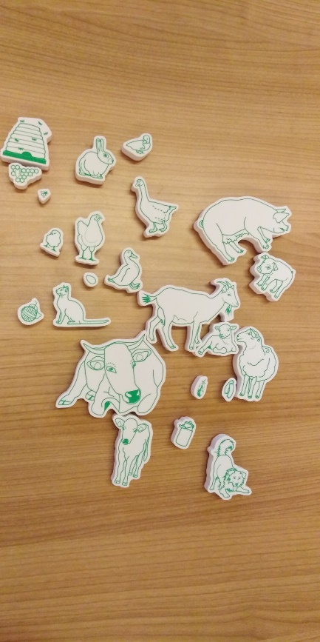Pomůcky: pracovní list příloha č. 4.5, gumová razítka zvířat na farmě, pastelky

* Staň se farmářem a vyber si zvířata pro svou farmu.

Rozdáme dětem předtištěnou farmu, do které si pomocí pastelek a razítek zvířat[1] vyberou dle vlastní fantazie zvířata, která by chtěly jako farmáři chovat.

Výtvarně-tvořivá aktivita, kdy si každé dítě samostatně podle své fantazie osídlí svou vlastní farmu. Realizátor si může předem připravit „svůj“ obrázek, aby dětem návodně ukázal, jak mohou farmu osídlit (že například mohou psovi namalovat kost k obědu, kravičce namalovat kupu sena k jídlu)

Zvířecí rodiny – domácí a užitková zvířata – 20 minut

* Děti vytvoří ve skupinkách správné zvířecí rodiny domácích a užitkových zvířat

Pomůcky: zvířecí rodiny – příloha č. 4.6

Aktivita směřující k zopakování a upevnění názvů jednotlivců ve zvířecích rodinách žijících na farmě (otec – samec, matka – samice, dítě – mládě). Rozvíjí se kompetence schopnost učení, kdy si děti osvojují nově získané pojmy a v rozvoji kompetence schopnost komunikovat v mateřském jazyce obohacují svoji slovní zásobu o nově nabyté výrazy. Realizátor si před začátkem bloku připraví obrázky z přílohy 4.6, počet zvířecích rodin přizpůsobí počtu dětí – děti mohou pracovat ve dvojicích či trojicích, skládají 1 zvířecí rodinu o 3 členech, případně si realizátor může nakopírovat více mláďat od jednoho druhu, může mít např. 4člennou rodinu se dvěma mláďaty.

Všechna zvířata rozloží na podlahu a na pokyn mají děti dostatek času na sestavení zvířecích rodin. Po zakončení proběhne společná kontrola správnosti. Postup několikrát opakujeme, aby se děti prostřídaly.

Správné řešení zvířecích rodin v pořadí otec – samec, matka – samice, dítě – mládě

kůň – kobyla – hříbě

kozel – koza – kůzle

beran – ovce – jehně

prase – prasnice – sele

býk – kráva – tele

kohout – slepice – kuře

kocour – kočka – kotě

pes – fena – štěně

krocan – krůta – krůtě

houser – husa – house

Reflexe – 10 minut

* Děti zhodnotí program bloku.

Pomůcky: obrázky zvířat k reflexi – příloha č. 4.7

* Vyber si zvíře, které odpovídá velikostí tvému hodnocení celého dnešního programu. Čím větší zvíře, tím větší spokojenost s programem.

kůň – blok byl pro mě zajímavý, líbil se mi a nic bych neměnil/a

ovce – blok se mi líbil, ale něco málo bych změnil/a

kuře – blok se mi nelíbil, chtěl/a bych ho zažít jinak.

Reflexi můžeme podle nálady dětí a podle času prodloužit o zpětnou vazbu:

* Řekni, co se ti líbilo a co se ti naopak nelíbilo.

Aktivita zaměřená na reflexi proběhnutého bloku a sebereflexi dětí rozvíjí kompetenci schopnost komunikace v mateřském jazyce, kdy každé dítě formuluje své postoje k právě prožité lekci. Reflexe je přínosná pro realizátora, který má okamžitou zpětnou vazbu, i pro samotné děti, které si díky reflexi, sebereflexi mohou uvědomit, co právě zažily, co nového se dozvěděly, jaké dovednosti si vyzkoušely, mohou ohodnotit svoji vykonanou práci a přemýšlet nad možnostmi zdokonalení svých schopností.

Realizátor si před začátkem lekce připraví obrázky zvířat, které jsou součástí přílohy č. 4.7, pro každé dítě všechna tři zvířátka, je sice nepravděpodobné, že si všichni vyberou jedno zvíře, ale není žádoucí, aby na některé dítě nezbylo zvíře, kterým chtěl svoji reflexi ilustrovat. Uspořádání dětí je v komunikačním kruhu, kde jsou uprostřed umístěny obrázky zvířat, každé dítě si vybere odpovídající zvíře a to si vezme k sobě. Může ho ostatním společně s realizátorem jen ukázat, případně při rozšíření reflexe může zdůvodnit svůj výběr. V tomto případě je dobré, aby děti formulovaly pozitiva i negativa bloku.

## 3.2 Metodický blok č. 2 Les – 4 hodiny

Tematický blok č. 2 je vystavěn na rozšíření znalostí a vědomostí dětí zaměřených na životní prostředí zvířat v lese. Děti společně s realizátorem charakterizují životní prostředí zvířat – les. Vyjmenují živočichy, kteří žijí v lese, a poznají živočichy nové. Seznámí se s činností myslivce v lese, s jeho povinnostmi, znalostmi a životní filosofií. Pokusí se poznat lesní zvěř ze zvukové nahrávky. V rámci skupinové výtvarné práce vytvoří lesní prostředí se zvířaty, na odreagování si zahrají pohybovou hru na lišku a zajíce. Na závěr si osvojí pravidla při nalezení zdánlivě opuštěného mláděte ve volné přírodě.

Cíle:

* Dítě vymyslí zvíře, jehož jméno začíná na stejné písmeno jako jeho křestní jméno.
* Dítě se pokusí jmenovat lesní zvíře, jehož jméno začíná na písmeno shodné s jeho jménem.
* Dítě zhlédne pohádku z lesního prostředí.
* Dítě se pokusí přiřadit lesní zvířata do lesního prostředí.
* Dítě se pokusí poznat lesní zvířata podle jejich zvuků.
* Společně s ostatními si děti zahrají pohybovou hru na lišku a zajíce.
* Dítě se seznámí s prací myslivce.
* Za pomoci hudebních nástrojů bude dítě improvizovat a vytvoří zvuky lesa.
* Děti ve skupině vytvoří správné zvířecí rodiny lesní zvěře.
* Společně se seznámí s významem června jako měsíce mláďat a vyslechnou si pravidla chování při nálezu zdánlivě opuštěného mláděte.
* Dítě zhodnotí program bloku.

Rozvoj kompetencí

Kompetence schopnost komunikovat v mateřském jazyce je rozvíjena ve společných diskuzích, ve skupinových činnostech, ve formulování svých postojů a hodnocení proběhnuvších aktivit.

|  |  |  |
| --- | --- | --- |
| Vstupní úroveň | Minimální výstupní | Cílový stav |
| Dítě zvládne komunikovat s realizátorem a v pracovních skupinách. | Dítě se aktivně zapojí do společných diskuzí a adekvátně reaguje na dotazy. | Dítě zvládne formulovat dotaz týkající se tématu a dává prostor ostatním dětem nerušeně komunikovat. |

Kompetence schopnost učit se je rozvíjena opakováním vědomostí, rozšiřováním dosavadních znalostí a získáváním nových vědomostí a znalostí.

|  |  |  |
| --- | --- | --- |
| Vstupní úroveň | Minimální výstupní | Cílový stav |
| Dítě zvládne vyjmenovat některé živočichy a rostliny z životního prostředí zvířat – les. | Dítě je schopno krátce charakterizovat životní prostředí zvířat – les. | Dítě pochopí zařazení zvířat do životního prostředí lesa. Dítě dokáže jednoduše popsat hlavní činnost myslivce v lese. |

**3.2.1Téma č. 1 – Životní prostředí les – 1 hodina**

Přivítání a rozmluvení – 10 minut

* Dítě vymyslí zvířata, která začínají na stejná písmena jako jeho jméno.
* Dítě se pokusí vymyslet lesní zvíře, jehož jméno začíná na stejné písmeno jako jeho jméno.

Pomůcky – bez pomůcek

* Pokus se jmenovat některé ze zvířat, které začíná na stejné písmeno jako tvé jméno.

Příklady:

* Pavel → P jako panda
* Katka → K jako kočka
* Standa → S jako slon

Zaměření na životní prostředí les

Jmenuj lesní zvíře, jehož jméno začíná na stejné písmeno jako tvoje jméno.

Příklady:

* Pavel → P jako poštolka
* Katka → K jako kuna
* Standa → S jako sova

Pomůcky – bez pomůcek

Životní prostředí les – 20 minut

* Společně děti zhlédnou video s pohádkou o hajném Robátkovi.
* Pokusí se pojmenovat zvířata, která patří do životního prostředí les.
* Pokusí se pojmenovat zvířata podle zvuků, které uslyší.

Pomůcky: PC, projektor, video – pohádka o hajném Robátkovi, například zde: <https://www.youtube.com/watch?v=_wcNQAQUgek&list=PLTHuqoc0y_XyEnAMitlO1fNZ598VRTwfD&index=2>, příloha 4.8 Životní prostředí zvířat – les, kniha zvuků zvířat[2]

Životní prostředí les

Dětem motivačně převyprávíme pohádku o hajném Robátkovi.

Možné je také tuto pohádku promítnout.

Před puštěním videa děti upozorníme na věci, na které se mají při sledování zaměřit – vystupující zvířata, postava hajného, lesní prostředí.

V pohádce se objevuje několik lesních zvířat – zajíc, divoké prase, medvěd…, hajný se stará o svůj les a zvířata v něm, děti mohou pozorovat lesní prostředí – vzrostlé stromy…

Po zhlédnutí realizátor promítne obrázek lesního prostředí a děti se pokusí jmenovat zvířata, která do lesa patří.

Realizátor klade pomocné otázky:

* Podívej se na obrázek lesa a pojmenuj, co vidíš.
* Jaká zvířata podle tebe v tomto lese žijí?
* Jaká zvířata jsme ještě viděli v pohádce o hajném Robátkovi?

Pokud děti lesní zvířata neznají, pomůžeme malými nápovědami, např. víte, kterému ptákovi se říká doktor lesa? (datel, př. strakapoud), když je někdo chytrý, říká se o něm, že je chytrý jako…(liška), které zvíře v zimě spí zimním spánkem ve své noře? (medvěd), znáte pohádku a Krakonošovi?, který pták mu pomáhal hlídat les? (sojka)…

Poté si realizátor vezme k ruce knihu se zvuky zvířat. V leporelu je na každé straně několik zvířat, některá i méně známá. Proto vhodně volí a představí ty nejznámější. My jsme při pouštění zvuků z každého listu vybrali 2 nejznámější zvířata.

Dětem zadáme úkol:

* Pokus se podle pouštěných zvuků poznat lesní zvířata. Postupně uslyšíš zvuky/hlasy známých zvířat, jmenuj je.

Touto částí programu děti rozvíjejí zejména kompetenci schopnost učit se, jejímž prostřednictvím přijímají nové informace o životním prostředí lesa. Realizátor si před samotnou výukou nastuduje obecné informace o životním prostředí lesa. Níže jsou uvedeny minimální informace o charakteristice životního prostředí lesa.

Opět jsme se snažili i v této části děti zaujmout bohatstvím přírody, se kterou se často ve městě nemají možnost ani setkat, nicméně i zde mohou pozornýma očima sledovat např. ptactvo, na okrajích měst bažanty, srnky. Mohou přispět k ochraně přírody svou všímavostí, ale i např. přikrmováním ptactva v zimních měsících nebo instalací hmyzího hotelu na okrasné zahradě.

Životní prostředí les:

Les je definován jako území hojně porostlé stromy. Za hlavní složku lesa jsou považovány dřeviny stromového vzrůstu. Les je složitý, navzájem propojený systém rostlinné a živočišné složky přírody. Pro zajímavost jedna z mnoha definic lesa uvádí, že za les se považuje to území, které je hojně porostlé dřevinami dorůstajícími výšky minimálně pět metrů. Lesy můžeme dělit na listnaté, jehličnaté a smíšené – název se odvodil od převažujících druhů stromových dřevin, které na daném území rostou. V České republice mezi významné dřeviny podle procent jejich výskytu patří smrk ztepilý, borovice lesní, buk lesní, duby, modřín opadavý, bříza bělokorá, jedle bělokorá a poté v menším množství ostatní listnaté a jehličnaté stromy.

Les je pro lidstvo cenným krajinným prvkem s vysokou různorodostí rostlin a živočichů. To je hlavně díky výškové struktuře porostu, kde jsou většinou zastoupena všechna vegetační patra a kde mají stromy různé stáří. Les je zdroj kyslíku, lapač prachových částic a podílí se na odstraňování škodlivých látek ze vzduchu. Význam lesa pro člověka je také ve zdroji dřeva, které patří mezi obnovitelnou surovinu, využívanou ve stavebnictví, papírenství, při výrobě nábytku atd. Dále jako zdroj tepelné energie. Díky své kořenové základně je les považován za protierozní krajinný prvek, který snižuje odnos půdy zejména ve svažitých terénech. Dále je les místem pro rekreaci a je prokázán jeho pozitivní vliv na lidskou psychiku. V lese je stabilně vlhčí ovzduší než v okolní krajině a les také působí jako protipovodňová ochrana, v lese se srážky rozdělí rovnoměrněji a vysoká absorpce mechu snižuje vyšší odtoky z lesních povodí, tím se snižuje riziko povodní.

Živočichové českých lesů

savci: jelen evropský, srnec obecný, prase divoké, daněk skvrnitý, jezevec lesní, rejsek obecný, myš polní, lasice kolčava, ježek západní, mýval severní, lasice hranostaj, krtek obecný, netopýr ušatý, králík divoký, zajíc polní, liška obecná, veverka obecná, plšík lískový, křeček polní, vlk obecný, medvěd hnědý, vydra říční, kuna lesní, rys ostrovid

ptáci: datel černý, sýkora koňadra, pěnkava obecná, kukačka obecná, výr velký, sova pálená, puštík obecný, hrdlička divoká, ledňáček obecný, špaček obecný, žluva hajní, slavík obecný, ostříž lesní, poštolka obecná, pěnkava obecná, sýček obecný, dudek chocholatý, káně lesní, bažant obecný, sokol stěhovavý, žluna zelená, brhlík lesní, kavka obecná, kos černý, orel křiklavý, sojka obecná, tetřev hlušec

plazi: zmije obecná, ještěrka zelená, užovka obecná, slepýš východní, želva bahenní

obojživelníci: ropucha obecná, skokan hnědý, čolek obecný

bezobratlí: mravenec lesní, vosa obecná, ploštice vroubenka, světluška větší, můra noční, lišaj borový, klíště obecné, pavouk křižák, pavouk sekáč, včela lesní, pestřenka pruhovaná, lýkožrout smrkový, babočka paví oko, otakárek fenyklový, čmelák, sršeň obecná, modrásek jetelový, žluťásek řešetlákový, plzák lesní, hlemýžď zahradní, roháč obecný, střevlík zlatý

FORST, Pavel. Myslivost. 2, přeprac. vyd. Praha: SZN, 1983. Lesnictví, myslivost a vodní hospodářství.

JIŘÍK, Karel a Stanislav MOTTL. Atlas zvěře. Praha: Brázda, 1996. ISBN 80-209-0263-5.

**Hra na odreagování – Zajíci a liška – 15 minut**

* Dítě vyslechne a pochopí pravidla nové pohybové hry.
* Dítě si zkusí hru zahrát.

Pomůcky

bez pomůcek

Aktivita zaměřená na odpočinek dětí, jejich protažení a odreagování. Realizátor si předem nastuduje pravidla hry, nejlépe si vyzkouší hru s jinou skupinou. Před samotnou realizací hry zhodnotí prostředí, ve kterém se bude hra konat, a vyhodnotí případná nebezpečí, např. blízkost lavic, velmi malý prostor či kluzká podlaha. Na základně tohoto zjištění realizátor na tyto skutečnosti děti upozorní a domluví se společně na dodržování bezpečnosti a pravidel hry. Děti mimo odreagování od práce a protažení těla také rozvíjejí kompetenci schopnost učit se, a to převedením slovně vyřčených pravidel do skutečné hry.

Hra na odreagování – Zajíci a liška

Realizátor z dětí utvoří trojice a jednu dvojici (pokud nevychází počet, nevadí, bude víc zajíců nebo lišek). Dvojice bude v pohybu, ostatní ve trojicích utvoří nory pro zajíce. Noru tvoří dvě děti, které mají spojené vztyčené ruce a mezi ně se ukryje (jako do nory) zajíc. Z dvojice se jeden stane utíkajícím zajícem a druhý honící liškou (případně mohou být dva zajíci či dvě lišky). Zajíc před liškou utíká a může se ukrýt v kterékoliv noře, v tom případě musí zajíc čekající v noře vyběhnout a stává se z něj utíkající zajíc. V případě, že liška zajíce uloví, stává se zajícem a role se obrátí.

**3.2.2 Téma č. 2 – Les a jeho obyvatelé – 3 hodiny**

Myslivec – 25 minut

* Dítě si vyslechne informace o myslivci a zvěři v lese.
* Dítě komunikuje s realizátorem nad tématem úlohy myslivce v lese.

Pomůcky

bez pomůcek (popřípadě pomůcky podle zaměření výkladu realizátora)

Aktivita zaměřená na výklad o myslivosti a myslivcích, zvěři v lese a zajímavostech z lesního prostředí. Dítě rozvíjí kompetenci schopnost učit se získáním nových vědomostí. Aktivita může být realizována dvěma způsoby. První možností je, že realizátor povede debatu sám a nastuduje si potřebné materiály, které dětem během výkladu a následující debaty představí. Druhou možností realizace této aktivity je debata s myslivcem z okolí. V obou dvou případech se realizátor i host drží z počátku následujících bodů, aby si usnadnili vstup do diskuze. Nadále mohou pokračovat dle svých preferencí a otázek od dětí. Dětem klademe otázky:

* zná někdo nějakého myslivce
* byl někdo již s myslivcem v lese
* popis činnosti myslivce
* co přesně myslivec v lese dělá
* co všechno myslivec může
* jak se mohu stát myslivcem
* jak se myslivec stará o zvěř
* práva a povinnosti myslivce
* jak se myslivec obléká
* co vše musí myslivec umět

Popis činnosti myslivce:

Myslivost je soubor činností prováděných v přírodě ve vztahu k volně žijící zvěři jako součásti ekosystému a spolková činnost směřující k udržení a rozvíjení mysliveckých tradic a zvyků jako součásti českého národního kulturního dědictví.

Myslivec je člověk, který se stará o zvěř v honitbě. Pečuje o její chov a současně zabezpečuje počty jedinců tak, aby nedocházelo k jejich přemnožení v rámci jednoho druhu, které by následně vedlo k nadměrným škodám na lesních porostech, popřípadě zemědělských plodinách. Lovem myslivec odstraňuje ty zvířecí jednice, kteří by nebyli zárukou budoucího kvalitního chovu.

Z definice myslivosti vyplývá, že se myslivec musí starat o zvěř, a to takovým způsobem, aby neničil přírodu. Zároveň musí dbát na myslivecké tradice a zvyky, které jsou českým národním dědictvím. Mezi hlavní činnosti myslivce patří chov, ochrana, lov zvěře a její využití.

BEDNÁŘ, Vladimír, Jaroslav ČERVENÝ, Jan DVOŘÁK, et al. *Penzum: myslivost pro teorii a praxi*. XV. vydání. Praha: Druckvo, spol. s r. o., 2018. Myslivost pro praxi. ISBN: 9788087668368.

 Kladné rysy myslivce, vlastnosti, které by měl každý myslivec mít:

* ukázněnost a dodržování bezpečnosti při zacházení se zbraní
* potlačení „střelecké vášně“
* rozvaha
* sebeovládání
* stálé sebevzdělávání
* poctivost a čestnost
* slušnost a nezištnost
* družnost a ochota pomoci
* skromnost

Co přesně myslivec v lese dělá:

* + pečuje o zvěř
  + staví krmelce a krmeliště
  + krmí zvěř
  + zajišťuje potravu přes zimní období
  + kontroluje revíry
  + reguluje počet zvěře
  + staví posedy a sedátka

Co všechno myslivec může:

Vymezení toho, co myslivec může, je dost složité. Například myslivec může:

* pečovat o zvěř
* krmit zvěř
* lovit zvěř podle stanovených dob lovu
* odstřelovat zvěř, což je vázáno na plán lovu, který schvaluje obec s rozšířenou působností
* chodit na čekanou
* starat se o zvěř v zimním období
* kontrolovat svěřené revíry
* regulovat počty zvěře
* sčítat zvěř
* stavět posedy a sedátka

Jak se mohu stát myslivcem:

Myslivcem se člověk může stát, když splní tyto 4 podmínky:

1. absolvuje myslivecké zkoušky

2. získá povolenku k lovu

3. bude mít lovecký lístek

Lovecký lístek může mít ten kdo:

a) je starší 16 let

b) má způsobilost k právním úkonům

c) složil zkoušku z myslivosti nebo zkoušku z myslivosti na vysoké škole, na které se vyučuje myslivost, nebo je žákem, posluchačem nebo absolventem střední nebo vyšší odborné školy, na které je myslivost studijním oborem nebo povinným vyučovacím předmětem; u cizince se za průkaz o složení zkoušky z myslivosti považuje platný doklad opravňující k lovu vystavený v cizině; potvrzení o vykonané zkoušce z myslivosti vystavené jejím pořadatelem je veřejnou listinou

d) je bezúhonný

e) je pojištěn

Jak se myslivec stará o zvěř:

Myslivec pro zvěř staví krmelce, krmí a přikrmuje zvěř.

Práva a povinnosti myslivce:

Práva a povinnosti myslivce se liší dle postavení. Jiné povinnosti má řadový myslivec, myslivecký hospodář a myslivecká stráž.

Veškerá práva a povinnosti mysliveckého hospodáře a myslivecké stráže jsou uvedeny v Zákoně o myslivosti 49/2001 Sb.

Myslivecká stráž (přísežná stráž) je [veřejná stráž](https://cs.wikipedia.org/wiki/Ve%C5%99ejn%C3%A1_str%C3%A1%C5%BE), která má dohlížet na dodržování [zákonů](https://cs.wikipedia.org/wiki/Z%C3%A1kon) a myslivecké [etik](https://cs.wikipedia.org/wiki/Etika)y.

Myslivecký hospodář má na starosti hospodaření se zvěří, předkládá návrhy hospodaření a plány lovu, a zároveň dohlíží a zodpovídá za hospodaření se zvěří.

Základní práva a povinnosti, které musí každý myslivec dodržovat.

1. Práva myslivosti
   * souhrn práv a povinností zvěř chránit, cílevědomě chovat, lovit, přivlastňovat si ulovenou nebo nalezenou uhynulou zvěř, její vývojová stadia a shozy paroží, jakož i užívat k tomu v nezbytné míře honebních pozemků
2. Povinnosti
   * krmit zvěř v době nouze
   * pečovat o zvěř
   * dodržovat doby hájení a doby lovu
   * řídit se Lesním zákon a Zákonem o myslivosti a nejednat v rozporu s nimi
   * dodržovat pravidla bezpečnosti při nakládáním se zbraní
   * dodržovat myslivecké zvyky a tradice
   * chovat se s úctou a etikou ke zvěři
   * předkládat trofeje
   * hlásit střelené kusy zvěře

Jak se myslivec obléká:

Lovecký oděv, který je samozřejmě přizpůsoben roční době a počasí i individuálnímu nebo společnému lovu, je projevem kultury myslivce. Přípustné barvy pro lovecký oděv jsou zelená, šedá nebo hnědá s nevýraznými a nenápadnými doplňky. Nevhodné jsou křiklavé barvy, teplákové nebo sportovní soupravy. Oděvy pocházející z vojenských uniforem nebo z uniforem bezpečnostních sborů a podobné nejsou sice v souladu s mysliveckými tradicemi, ale bývají ušity z velmi kvalitních a pohodlných materiálů a je možné je použít při práci v honitbě pro jejich praktičnost.

Na společné lovy jsou naopak vhodné doplňky z reflexních barev pro snadnou viditelnost, v některých zemích, například v USA nebo Skandinávii, je nošení takových doplňků (čepic, pásků nebo vest) nařízeno zákonem, a to dokonce už při pouhých dvou účastnících lovu. Žádný myslivec by neměl nosit maskáčové oblečení, protože maskáče nejsou myslivecké, ale vojenské, a každý myslivec by měl nosit myslivecký klobouk.

Každý myslivec má společenskou mysliveckou uniformu, kterou obléká při slavnostních příležitostech, jako jsou pasování na myslivce, pasovaní na lovce, myslivecký ples, myslivecká přehlídka atd. Myslivecká uniforma se skládá z kalhot nebo sukně, saka, košile, bot a klobouku.

Co musí myslivec umět:

Základní znalosti myslivce se řadí do 7 skupin:

* I. skupina – dějiny lovectví a myslivosti a myslivecké spolkové činnosti; význam myslivosti, myslivecká kultura, myslivecká etika; osobnost myslivce, myslivecká mluva, myslivecké zvyky a tradice
* II. skupina – právní předpisy o myslivosti, o zbraních a střelivu, o ochraně přírody a krajiny, veterinární předpisy, předpisy o ochraně zvířat proti týrání, právní předpisy Evropské unie a mezinárodní úmluvy týkající se myslivosti; řízení myslivosti; plány mysliveckého hospodaření a myslivecká statistika
* III. skupina – myslivecká zoologie a biologie zvěře (znalost hlavních rozpoznávacích znaků zvěře a způsobu jejího života)
* IV. skupina – chov zvěře (včetně umělého chovu zvěře a základní technologie); péče o zvěř (včetně přikrmování, výstavby a údržby mysliveckých zařízení); ekologie a její využití v myslivecké praxi, ochrana přírody, ochrana zvěře a zlepšování životního a přírodního prostředí zvěře, předcházení škodám způsobeným zvěří, vztah k ostatním volně žijícím živočichům, etologie a její využití v myslivecké praxi, pohoda zvěře
* V. skupina – myslivecká kynologie (znalost plemen a skupin loveckých psů, řádného chovu, výchovy a výcviku, vedení a používání loveckých psů); nemoci loveckých psů (příznaky nemocí a jejich léčení); nemoci zvěře (znalost nejdůležitějších nemocí zvěře, předcházení nemocím a jejich léčení)
* VI. skupina – lovecké zbraně, střelivo, pomůcky a zařízení (pravidla jejich používání a bezpečností opatření); základy první pomoci při úrazech při provádění práva myslivosti
* VII. skupina – způsoby lovu zvěře včetně odchytu a lovecká pravidla; lovecké stopařství; ošetřování zvěřiny, úprava a hodnocení loveckých trofejí.

Text připravila Tereza Zelenková, studentka lesnické fakulty ČZU

Pro zvídavé děti máme připravené ještě zajímavosti:

* víš, co ve speciální myslivecké mluvě znamená slovo barva? (krev)
* jsou maskáče mysliveckým oděvem? (ne, vojenským)
* víš, jak často shazuje jelen parohy? (každý rok na konci zimy, na jaře začínají růst nové)

I v této části bylo naším cílem ukázat dětem široké spektrum potřebných znalostí a dovedností, které musí tvořit portfolio myslivce. Ukázat jim jeho nutné ekologické smýšlení, propojenost jednotlivých činností v ochraně přírody, péče o zvěř.

Zvuky z lesa – 25 minut

* Děti se za pomoci hudebních nástrojů pokusí napodobit zvuky lesa

Realizátor si před aktivitou připraví hudební nástroje, které dětem zapůjčí. Použili jsme většinou chřestidla, paličky na klapot, bubínky.

U dětí v MŠ nejde ani tak o poznávání zvuků jako o improvizaci, chuť experimentovat, zvuky zkoušet a podle vlastní fantazie si představovat zvíře, kterému by tento zvuk mohl patřit. Děti si mohou vybrat některý z nástrojů a použít ho samostatně nebo v menších skupinkách. My jsme se na závěr společně pokusili o lesní orchestr, ve kterém si zahrály všechny děti.

Výtvarně-tvořivá činnost – kresba lesa – skupinová tvorba – 35 minut

* Děti si ve skupinkách namalují prostředí lesa.

Pomůcky

větší kartony na malování (1 do skupiny 3–5 dětí), razítka lesních zvířat, pastelky

Výtvarně-tvořivá aktivita, tentokrát koncipovaná jako skupinová aktivita, ve které v menších skupinkách děti spolupracují na vytvoření prostorové malby.

Realizátor na začátku dětem jako motivaci pro tvorbu může ukázat připravený obraz lesního prostředí, děti rozdělí do menších skupin a vysvětlí jim postup práce s razítky. Další postup již nechá na jejich fantazii, může případně dopomoci u některé skupiny, pokud uvidí, že se děti nemohou dohodnout na postupu nebo se hádají….

Po ukončení práce si všichni prohlédnou obrázky ostatních, je dobré, pokud sami tvůrci okomentují postup, vybrané motivy a třeba také to, jak se jim ve skupině pracovalo.

Zvířecí rodiny – 25 minut

* Děti ve skupinkách sestaví zvířecí lesní rodiny

Pomůcky

zvířecí rodiny v lese – příloha č. 4.9

Aktivita směřující k rozšíření názvů jednotlivců ve zvířecích rodinách žijících v lese (otec – samec, matka – samice, dítě – mládě). Rozvíjí se kompetence schopnost učení, kdy si děti osvojují nově získané pojmy a v rozvoji kompetence schopnost komunikovat v mateřském jazyce obohacují svoji slovní zásobu o nově nabyté výrazy. Realizátor si před začátkem bloku připraví obrázky s názvy jednotlivců zvířecích rodin podle počtu dětí. Děti dostanou za úkol ve dvojicích, trojicích nebo čtveřicích sestavit rodiny lesních zvířat. Po sestavení případné chyby opravíme a pojmenujeme celé rodiny zvířat. Děti mohou po nás názvy opakovat. Podle skupiny volíme složitost obrázků, můžeme volit malou obtížnost, např. liška/lišák/lišče, nebo obtížnější, např. jelen/laň/kolouch.

Správné řešení zvířecích rodin v pořadí otec – samec, matka – samice, dítě – mládě:

jelen – laň – kolouch

srnec – srna – srnče

kanec – bachyně – sele

tetřev – tetřevice – tetřevče

lišák – liška – lišče

jezevec – jezevčice – jezevče

Červen – měsíc myslivosti a mláďat – 15 minut

* Děti se seznámí se základy ochrany volně žijících zvířat

Pomůcky

opuštěná zvířata – příloha č. 4.10

Realizátor v této aktivitě děti seznámí s pravidly, jak se mají chovat, pokud ve volné přírodě naleznou zdánlivě opuštěné mládě, a představí jim červen jako měsíc mláďat. Děti během této aktivity rozvíjejí kompetenci schopnost komunikovat v mateřském jazyce, a to formulací vhodných otázek týkajících se ochrany mláďat ve volné přírodě. Realizátor také může zavést debatu na obecnou ochranu přírody a s dětmi si říci, jak ony samy mohou přírodu chránit.

Červen je vyhlášený jako měsíc mláďat, myslivosti a ochrany přírody. v lesích a na polích se vyskytuje mnoho mláďat různých druhů zvířat. Lidé by se v této době měli v přírodě chovat opatrně a obezřetně s ohledem na všechna zvířata, která se tam vyskytují, to neplatí pouze pro měsíc červen, ale i pro ostatní měsíce v roce. V červnu se to ale připomíná mnohem více, protože dochází k častému mylnému opečovávání volně žijících mláďat lidmi, kteří si myslí, že jsou tato mláďata opuštěná. V případě, že v přírodě v těchto jarních a letních měsících nalezneme zdánlivě opuštěné mládě, které je schované ve vysoké trávě či pod keřem a stočené do malinkého klubíčka, necháme ho na tomto místě ležet a nebudeme na ně sahat. Je totiž velice pravděpodobné, že jeho matka je opodál a pozoruje, co právě s jejím mládětem děláme, a velice se o ně bojí. Pokud bychom na mládě sahali, jeho matka následně z něho ucítí pach lidí a dále se o ně už nebude starat. Proto na zdánlivě opuštěná mláďata ve volné přírodě nikdy nesahejte a neodnášejte domů.

BEDNÁŘ, Vladimír, Jaroslav ČERVENÝ, Jan DVOŘÁK, et al. Penzum: myslivost pro teorii a praxi. XV. vydání. Praha: Druckvo, spol. s r. o., 2018. Myslivost pro praxi. ISBN 9788087668368.

Reflexe – 10 minut

* Děti zhodnotí program bloku.

Pomůcky

bez pomůcek

Aktivita zaměřená na reflexi proběhnutého bloku a sebereflexi dětí rozvíjí kompetenci schopnost komunikovat v mateřském jazyce, kdy každé dítě formuluje své postoje k právě prožité lekci. Reflexe je přínosná pro realizátora, který má okamžitou zpětnou vazbu, i pro samotné děti, které si díky reflexi, sebereflexi mohou uvědomit právě nabyté vědomosti, nově vyzkoušené dovednosti či připomenuté znalosti.

Realizátor vysvětlí způsob hodnocení bloku: pokud se dětem blok líbil a nic by neměnili, promění se v myslivce, v případě, že by něco málo pozměnili, změní se v rozumného návštěvníka, a pokud se jim blok nelíbil, stanou se z nich neurvalí návštěvníci.

Po této hrané reflexi si všichni sednou do kruhu a postupně mohou vyjádřit své hodnocení k celému bloku, ke své práci či spolupráci ve skupinách.

## 3.3 Metodický blok č. 3 Rybník – 4 hodiny

Anotace: Tematický blok č. 3 je zaměřen na rozšíření znalostí, vědomostí a dovedností dětí týkajících se životního prostředí zvířat – rybník. Děti ve společné diskusi charakterizují životní prostředí zvířat – rybník. Vyjmenují živočichy a rostliny žijící ve vodě, na vodní hladině a v okolí vodních ploch. Seznámí se s činností rybáře u rybníka, při lovu a při obhospodařování vodních ploch určených k chovu ryb, jeho povinnostmi, znalostmi a životní filozofií. Zahrají si hru s rybářskou tematikou. Pokusí se pojmenovat některé zástupce ryb býložravých a dravých. Naučí se novu pohybovou hru Chobotničky.

Cíle:

* Dítě se snaží říci vše, co ho napadá při vyslovení slova rybník.
* Společně s ostatními definuje charakteristiku životního prostředí zvířat – rybník.
* Vyslechne si a pochopí pravidla nové hry.
* Zkusí si hru zahrát.
* Vyslechne si informace o rybáři.
* Seznámí se s jeho schopnostmi a dovednostmi.
* Zahraje si na rybáře.
* Seznámí se s některými zástupci ryb, které žijí v České republice.
* Pokusí se poznat ryby dravé a býložravé.
* Vyrobí si rybu z CD.
* Zhodnotí program bloku.

Rozvoj kompetencí

Kompetence schopnost komunikovat v mateřském jazyce je rozvíjena ve společných diskuzích, ve skupinových činnostech, ve formulování svých postojů a hodnocení proběhnuvších aktivit.

|  |  |  |
| --- | --- | --- |
| Vstupní úroveň | Minimální výstupní | Cílový stav |
| Dítě zvládne komunikovat s realizátorem a v pracovních skupinách. | Dítě se aktivně zapojí do společných diskuzí a adekvátně reaguje na dotazy. | Dítě zvládne formulovat dotaz, týkající se tématu, a dává prostor ostatním dětem nerušeně komunikovat. |

Kompetence schopnost učit se je rozvíjena v opakování vědomostí, v rozšiřování dosavadních znalostí a získávání nových vědomostí a znalostí.

|  |  |  |
| --- | --- | --- |
| Vstupní úroveň | Minimální výstupní | Cílový stav |
| Dítě zvládne vyjmenovat některé živočichy a rostliny z životního prostředí zvířat – rybník. | Dítě je schopno charakterizovat krátce životní prostředí zvířat – rybník.  Zvládne popsat rozdíl mezi rybou býložravou a dravou. | Dítě pochopí zařazení zvířat do životního prostředí rybníku.  Dítě zvládne pojmenovat některé druhy ryb. |

**3.3.1 Téma č. 1 – Životní prostředí rybník – 1 hodina**

Životní prostředí zvířat – rybník – 25 minut

* Děti se snaží říci vše, co je napadá při vyslovení slova rybník.
* Děti poznávají rostliny a živočichy, které mohou vidět u rybníka, na kartičkách.

Pomůcky

příloha 4.11 Životní prostředí rybník (nebo projektor), příloha 4.12 Živočichové a rostliny

Realizátor děti posadí do kruhu (v případě promítání oblouku) a ukáže/promítne jim obrázek životního prostředí – rybník. Ptá se dětí, co na obrázku vidí, a snaží se je motivovat k odpovědím na jednoduché otázky:

Co na obrázku vidíte?

Jaká zvířata by mohla podle vás v tomto prostředí žít?

Kdo by podle vás mohl žít na břehu/kdo pod vodou?

V druhé části použije realizátor kartičky s obrázky zvířat a rostlin (příloha 4.12), rozloží je uvnitř kruhu a pobídne děti, aby si vybraly některou z kartiček a pokusily se ostatním pojmenovat co na ní vidí (pokud neví dítě samotné, mohou pomoci ostatní, případně správně odpoví realizátor). Na oživení aktivity vybídne realizátor děti k seskupení podle druhů – např. k oknu se postaví všichni, kdo mají kartičku s rostlinou, ke dveřím se postaví všichni, kdo mají kartičku s ptákem, sedět zůstanou všichni, kdo mají kartičku s rybou…

Poté všichni společně zkontrolují správnost a případné chyby opraví. Dle časových možností se může celý postup několikrát opakovat.

V příloze 4.12. a řešení 5.1. jsme použili pár obrázků pouze s rodovými jmény, které si děti snadno zapamatují. Druhová jména jsme vynechali. Doporučujeme toto portfolio rozhodně rozšířit. Nám se velice osvědčilo zakoupení karet z edice Rybář, s. r. o.: Rostliny a živočichové u vody. Jsou krásně namalované a s podrobným popisem.

Teorie k této části:

Rybník je umělé vodní dílo určené především k chovu ryb a vodní drůbeže, plní funkci přirozeného zadržování vody v krajině. Každý rybník má nádrž, přírodní dno, hráz a technické vybavení, které je nutné k usměrňování vodní hladiny, jež je důležitá hlavně při vypouštění a slovení rybníku. Rybník má také přítokovou a odtokovou část. V případě, že rybníky za sebou tvoří skupiny navzájem propojené vodními toky, jedná se o rybniční soustavy.

Rybníky mají hlavně funkce spojené s chovem ryb, podle těchto funkcí mají své názvy. Hlavní rybníky mají největší plochu, a právě v těchto rybnících se dokončuje produkční cyklus ryb, z těchto rybníků se odvážejí ryby rovnou ke spotřebiteli. Existují také rybníky plůdkové, které slouží k chovu mladých ryb. Dále známe rybníky komorové, které slouží k zimování ryb před vysazením do rybníků hlavních. Máme mateční rybníky pro chov generačních ryb či rybníky pro rybníkářský výzkum.

Rybníky mohou mít i další funkce, např. se mohou na březích chovat husy či jiná voní drůbež. Mohou se v nich chovat např. žáby či raci. V zamokřených částech se mohou pěstovat vrby, které jsou následně zpracovány v košíkářství. Z rybníků se může těžit rybniční bahno. V minulosti se v zimě rybníky využívaly jako zdroje ledu, vysekávaly se bloky ledu pro ledárny.

Rybníky můžeme dělit podle několika kritérií, například:

podle zdroje vody:

* plněné dešťovou vodou (nebeské)
* říční
* potoční
* pramenité

podle zasazení v krajině:

* polní
* luční
* lesní
* návesní

podle druhového složení populace ryb:

* kaprové
* pstruhové

Rybník je z biologického, krajinářského i estetického hlediska mimořádně významný v zemědělsky využívané krajině. Je důležitým hnízdištěm vodního ptactva a významnou zastávkou pro tažné ptáky, v okolí rybníků se vyskytují chráněné druhy zvířat i rostlin. Protože je rybník vytvořený člověkem, nemá natolik vyrovnaný ekosystém jako např. horské říčky či přírodní jezera. Rybník vyžaduje na rozdíl od jezer trvalou péči, čištění a výlovy ryb.

Živočichové českých rybníků:

polypovci: nezmar zelený

ploštěnci: ploštěnka potoční

kroužkovci: pijavka koňská, chobotnatka rybí, nitěnka větší

měkkýši: škeble rybničná, plovatka bahenní, perlorodka říční

korýši: rak říční, beruška vodní, bleštivec obecný

pavoukovci: vodouch stříbřitý

hmyz: splešťule blátivá, vodomil černý, vodoměrka štíhlá, komár pisklavý, jepice obecná, vážka ploská, šídlo modré, potápník vroubený

obojživelníci: rosnička zelená, skokan hnědý, skokan zelený, ropucha obecná, kuňka obecná, mlok skvrnitý, čolek obecný

plazi: užovka obojková, zmije obecná

ptáci: ledňáček říční, břehule říční, rákosník obecný, racek chechtavý, labuť velká, husa velká, kachna divoká, potápka roháč, lyska černá, čáp bílý, volavka popelavá, kormorán velký

savci: bobr evropský, vydra říční

Výběr z knihy: JEDLIČKA, M. Rostliny a živočichové u vody. Ilustroval Květoslav HÍSEK. Praha: Rybář, 2000. Voda a život. ISBN: 80-238-6849-7.

Hra na odreagování – Chobotničky – 20 minut

* Dítě si vyslechne a pochopí pravidla nové pohybové hry.
* Zkusí si hru zahrát.

Pomůcky

bez pomůcek

Aktivita zaměřená na odreagování, odpočinek dětí a jejich protažení. Realizátor si předem nastuduje pravidla hry chobotničky, nejlépe si vyzkouší hru s jinou skupinou. Před samotnou realizací hry zhodnotí prostředí, ve kterém se bude hra konat, a vyhodnotí případná nebezpečí, např. blízkost lavic, velmi malý prostor či kluzká podlaha. Na základě tohoto zjištění realizátor na tyto skutečnosti děti upozorní a domluví se společně na dodržování bezpečnosti a pravidel hry. Děti mimo odreagování od práce a protažení těla také rozvíjejí kompetenci schopnost učit se, a to převedením slovně vyřčených pravidel do skutečné hry.

Základem hry je rozdělení skupiny dětí na rybáře, ryby a následně chobotničky. Na začátku se vybere jeden dobrovolník, který se stane rybářem. Ostatní se stanou rybami a postaví se proti němu. Rybář hru odstartuje větou: „Rybičky, rybičky, rybáři jednou!“, v té chvíli se ostatní děti proti rybáři rozběhnou. Rybář se snaží chytit co nejvyšší počet ryb, nesmí se vracet dozadu. Ten, koho rybář chytí, se posadí na zem a stává se z něj chobotnice. Chobotnice smí sedět a chytat chapadly (rukama) ještě nechycené ryby. Chobotnice se nesmí po zemi pohybovat. Hra je u konce ve chvíli, kdy rybáři zbývá poslední nechycená ryba, tato ryba vyhrává.

**3.3.2 Téma č. 2 – U rybníka to žije – 3 hodiny**

Pomůcky

rybářské náčiní – háčky, vlasec, vezírek, návnady a nástrahy, nůž, rybářské doklady, příloha č. 4.13 obrázky ryb, výukový plakát ryby našich vod, magnetická hra rybičky, CD, barevné papíry, nůžky, lepidlo, provázek, lihové fixy, příloha 4.14 šablony na rybu z cd

Rybář – 45 minut

* Dítě si vyslechne informace o rybáři.
* Dítě formuluje vhodné dotazy týkající se rybaření.

My jsme v této části využili názorných ukázek za přítomnosti dlouholetého realizátora rybářských kroužků A. Holuba, který dětem demonstroval nářadí, náčiní, veškerou výstroj a výzbroj, také jsme použili názorné ukázky oblečení, ale také například ukázky krmných směsí a návnad pro ryby.

Aktivita zaměřená na výklad týkající se rybaření a rybářů, zvířat v rybníce a u rybníka, zajímavostí z prostředí rybníků. Dítě rozvíjí kompetenci schopnost učit se získáním nových vědomostí. Aktivita může být realizována dvěma způsoby. První možností je, že realizátor povede debatu sám a nastuduje si potřebné materiály, které dětem během výkladu a následující debaty představí. Druhou možností realizace této aktivity je debata s rybářem z okolí (tuto variantu jsme volili my, protože při našem DDM velice dobře pracuje kroužek Rybář pod vedením pana Holuba, kterého jsme pozvali na ověřování části o rybníku). V obou případech se realizátor i host drží z počátku následujících bodů, aby si usnadnil vstup do diskuze. Nadále mohou pokračovat dle svých preferencí a otázek od dětí.

* zná někdo nějakého rybáře
* byl někdo již s rybářem u rybníka
* popis činnosti rybáře
* co přesně rybář u rybníka dělá
* jak se mohu stát rybářem
* jak se rybář stará o ryby
* práva a povinnosti rybáře
* jak se rybář obléká
* co vše musí rybář umět

Popis činnosti rybáře při lovu ryb:

* před lovem zapsat do úlovkového lístku datum a číslo revíru
* uklidit místo, kde chce lovit, v případě, že je znečištěné
* připravit návnady a nástrahy
* nahodit na lovné místo
* nevzdalovat se od nahozených prutů
* zapsat ulovené a ponechané ryby do úlovkového lístku
* uklidit po sobě

Jak se mohu stát rybářem:

(rozdílené podmínky pro dospělé uchazeče a uchazeče do 15 let)

* podat přihlášku místní organizaci Českého rybářského svazu
* odpracovat stanovený počet hodin na brigádě každý rok
* osvojit si zásady rybářského řádu a základní znalosti o rybách
* vykonat zkoušku z rybářského řádu
* mít povinné rybářské doklady: státní rybářský lístek, členský průkaz Českého rybářského svazu, povolenku s úlovkovým lístkem
* obstarat si vybavení pro rybáře při lovu ryb: pruty, navijáky, podběráky, čeřen, vidličky, židličku, návnady a nástrahy, splávky, háčky, zátěže, krmítka, zarážky, umělé nástrahy, nůž

Jak se rybář stará o ryby:

* pečuje o zdraví ryb, v případě nemoci je léčí
* doplňuje ryby do revíru
* dokrmuje ryby v revírech
* rozmnožuje ryby v chovných nádržích
* provádí pravidelné výlovy chovných rybníků
* udržuje vodní plochy, okolí vodních ploch a přítoků v čistotě
* udržuje zeleň v okolí vodních ploch
* prosekává led v zimním období

Práva a povinnosti rybáře:

1. Práva rybáře

* lovit ryby na revírech Českého rybářského svazu
* ponechat si stanovený počet ryb
* účastnit se pravidelných členských schůzí

1. Povinnosti rybáře

* odpracovat stanovený počet brigádnických hodin na přiděleném území
* řádně vyplňovat úlovkový lístek a po skončení platnosti jej odevzdat organizaci, která ho vydala
* platit členské příspěvky
* dodržovat pravidla rybářského řádu
* umožnit rybářské stráži provést kontrolu dokladů, způsobu rybolovu, druhu použití návnady a nástrahy a povinné výbavy

Jak se rybář obléká:

Lovecký oděv, který je samozřejmě přizpůsoben roční době, počasí a způsobu lovu ryb. Přípustné barvy pro lovecký oděv jsou zelená, šedá nebo hnědá s nevýraznými a nenápadnými doplňky. Nevhodné jsou jiné nebo křiklavé barvy, teplákové nebo sportovní soupravy.

Co vše musí rybář znát a umět:

* druhy ryb, rostlin a vodních živočichů
* chování u vody a v přírodě
* vyhlášky a rybářský řád
* navazování háčků a sestavení udic
* manipulaci s rybářským náčiním
* vyplňovat úlovkový lístek
* vyrábět rybářské pomůcky
* rozdělení ryb (hájené x nehájené, dle stanovené míry, dravé x býložravé)
* doby lovu ryb
* doby hájení ryb

(zdroj: realizátor rybářského kroužku DDM Ostrov A. Holub)

Pokud máme k dispozici pomůcky, mohou si děti po seznámení s činností rybáře vyzkoušet použít skutečný rybářský prut (pozor na bezpečnost!), vezírek, podběrák, obléknout se do pláštěnky, gumovek, posadit na rybářskou stoličku….

V této části je důležité, aby si děti uvědomily obrovské množství rostlin a zvířat, které se v tomto prostředí nacházejí. Důležité je také upozornit na křehkost tohoto prostředí, které rybáři pravidelně sledují a předcházejí případným škodám a úhynům. Děti můžeme pobídnout např., k tomu, aby se při procházce kolem rybníka chovaly jako rybáři, kteří mají jako jednu ze zásad úklid okolí rybníka, a odnesly z přírody nalezené odpadky.

Zahraj si na rybáře – 20 minut

* Děti si zahrají štafetovou hru v chytání ryb.

Pomůcky

dětská hra rybičky

Realizátor utvoří z dětí 2 skupiny, každá bude mít k dispozici 1 prut a obě stejný počet rybiček na chytání.

Děti utvoří řadu, první si vezme do ruky prut a za pomoci magnetu se bude snažit chytit některou z ryb. Když ji uloví, dá na stranu na předem určené místo, prut předá dalšímu v řadě. Takto se postupně vystřídají všichni v družstvu až do vylovení všech ryb. Pokud je dětí víc než ryb, mohou se ryby opakovaně vracet (spravedlivě vždy na obě strany stejný počet ryb).

Výtvarně-tvořivá činnost – vyrob si rybu – 40 minut

* Děti si vyrobí rybu dle své fantazie.

Pomůcky

šablony ryb, CD dle počtu dětí (2 CD na jedno dítě), lepidlo, nůžky, kartony, provázek, lihové fixy

Před aktivitou si realizátor připraví všechny pomůcky potřebné pro tvorbu a dětem vysvětlí postup. Klade důraz na společný názorný postup a na bezpečnost při práci.

Vezmi si dvě CD, vystřižené tvary – tlamu, horní ploutev a zadní ploutev ryby. Jedno CD natři zevnitř lepidlem, přilep tlamu a ploutve, připevni provázek a přilep druhé CD. Rybě potom namaluj oči a šupiny. Naskládej si z papíru harmoniku a vsuň do vnitřního otvoru v CD.

Poznávání ryb – 25 minut

* Děti se seznámí s některými rybami, které žijí v České republice.
* Pokusí se ryby rozdělit na ryby dravé a býložravé.

Pomůcky

obrázky ryb (příloha č. 4.13)

K této aktivitě jsou potřeba obrázky ryb obývajících české rybníky, potoky a řeky. Není třeba děti zahltit velkým množstvím ryb, postačí 10 až 15 zástupců, které se dále rozdělí na ryby dravé a býložravé. Aktivita u dětí rozvíjí kompetenci schopnost učit se, kdy se děti seznámí se zástupci ryb, které žijí v České republice a společně se je pokusí rozdělit podle potravy na dravé a býložravé. Realizátor může využít obrázky ryb a jejich názvy, které jsou součástí přílohy – příloha 4.13, nebo výukový plakát ryby našich vod či např. karetní hru pexeso.

Děti se společně pokusí přiřadit správné názvy k obrázkům ryb. Realizátor je případně upozorní na chyby. Ty, které se dětem nepodaří pojmenovat, pojmenuje sám. Pro tuto část jsme vybrali opravdu nejběžnější české ryby.

Vybrali jsme běžné druhy ryb, v příloze 5.2 uvádíme pouze rodová jména, druhová si děti v tomto věku nebudou pamatovat. Pro lepší práci doporučujeme opět karty Ryby z nakladatelství Rybář, s. r. o.

Býložravé ryby: kapr, amur, lín, cejn, plotice, tolstolobik

Dravé ryby: štika, sumec, candát, okoun, bolen, úhoř, pstruh, lipan, losos

Reflexe 10 minut

* Děti zhodnotí program bloku.

Pomůcky

papírové rybičky (příloha 4.15)

Aktivita zaměřená na reflexi bloku a sebereflexi dětí rozvíjí kompetenci schopnost komunikovat v mateřském jazyce, kdy každé dítě formuluje své postoje k právě prožité lekci. Reflexe je přínosná pro realizátora, který má okamžitou zpětnou vazbu i pro samotné děti, které si díky sebereflexi, reflexi mohou uvědomit nabyté vědomosti, nově vyzkoušené dovednosti či připomenuté znalosti.

Realizátor si připraví do středu kruhu různě velké rybky, které jsou součástí přílohy č. 4.20. Je třeba mít pro každé dítě všechny tři rybky, aby každý měl možnost vzít si rybku dle vlastních preferencí. Každé dítě si vytáhne rybku, která odpovídá jeho vyjádření reflexe celého výukového bloku. Velkou rybku si vezme v případě, že se mu program líbil a nic by neměnil. Středně velkou rybku vyloví, pokud se mu aktivity líbily, ale nějaké změny by uvítal, a malou rybičku si vezme, když se mu program nelíbil a představoval by si ho jinak. Každé dítě následně postupně v kruhu formuluje pozitiva a negativa celého výukového bloku. Vybranou rybku si děti ponechají.

## 3.4 Metodický blok č. 4 Chovatelská stanice – 4 hodiny

**3.4.1 V chovatelské stanici – 110 minut**

Anotace: Tematický blok č. 4 se zabývá chovem exotických zvířat a jejich životním prostředím v chovatelské stanici. Děti si rozšíří znalosti, vědomosti a dovednosti spojené s chovem exotických zvířat v chovatelské stanici, případně v domácích podmínkách. Diskuzí s realizátorem formulují pravidla chování pro návštěvníka chovatelské stanice, kterou by měly po debatě s chovatelem exotických zvířat navštívit. Společně charakterizují jednotlivá životní prostředí chovaných zvířat. Seznámí se stručně s podmínkami pro chov jednotlivých zvířat, zahrají si novou pohybovou hru a ozdobí si masku zvířete. Ke konci se děti vrátí k životním prostředím, se kterými se seznámily v průběhu programu Svět zvířat, a budou debatovat o svých vědomostních pokrocích. Na úplný závěr společně zhodnotí proběhnutý vzdělávací program Svět zvířat.

Cíle:

* Děti v úvodu v kruhu formulují své představy o chovatelské stanici.
* Ve skupině formulují společně jednoduchá pravidla pro návštěvníka chovatelské stanice.
* Vyslechnou si informace o chovateli exotických zvířat, o exotických zvířatech a chovatelské stanici.
* Dítě formuluje vhodné dotazy týkající se chovu exotických zvířat.
* Vyslechne a pochopí pravidla nové pohybové hry.
* Zkusí si hru zahrát.
* Diskutuje o různých potřebách jednotlivých zvířat.
* Ozdobí si masku zvířete.
* Zhodnotí své nabyté vědomosti z různých životních prostředí zvířat.
* Zhodnotí celý vzdělávací program Svět zvířat.

Rozvoj kompetencí:

Kompetence schopnost komunikovat v mateřském jazyce je rozvíjena ve společných diskuzích, ve skupinových činnostech, ve formulování svých postojů a hodnocení proběhnuvších aktivit.

|  |  |  |
| --- | --- | --- |
| Vstupní úroveň | Minimální výstupní | Cílový stav |
| Dítě zvládne komunikovat s realizátorem a v pracovních skupinách. | Dítě se aktivně zapojí do společných diskuzí a adekvátně reaguje na dotazy. | Dítě zvládne formulovat dotaz, týkající se tématu, a dává prostor ostatním dětem nerušeně komunikovat. |

Kompetence schopnost učit se je rozvíjena v opakování vědomostí, v rozšiřování dosavadních znalostí a získávání nových vědomostí a znalostí.

|  |  |  |
| --- | --- | --- |
| Vstupní úroveň | Minimální výstupní | Cílový stav |
| Dítě vyjmenuje některá exotická zvířata, která mohou být v chovatelské stanici. | Dítě je schopné jednoduše popsat podmínky pro chov exotického zvířete dle vlastního výběru. | Dítě pochopí zařazení zvířat do životního prostředí chovatelské stanice.  Dítě zvládne rozlišit jednotlivé podmínky pro chov různých druhů exotických zvířat. |

Domácí chov zvířat – společná diskuze – 20 minut

* Děti společně s realizátorem diskutují o zvířatech, která chovají doma.
* Pokusí se jmenovat nároky na chov některých zvířat.

Pomůcky

bez pomůcek (případně použijeme jako v předešlých částech plyšové zvíře na předání slova v diskuzi)

Realizátor se dětí dotazuje, zda mají nějakou zkušenost s domácím chovem zvířat, dále zjišťuje, zda by rády chovaly nějaké zvíře v domácnosti a zda vědí, jak by se o toto zvíře měly starat.

Klade např. otázky:

Děti, kdo z vás chová v domácnosti nějaké zvíře?

Staráš se o zvíře sám/a, nebo rodiče?

Myslíš, že stejné podmínky potřebuje například rybička a želva?

Víš, čím se krmí had?

Víš, proč potřebují terarijní zvířata žárovky?

Realizátor formuluje otázky dle svých znalostí a přizpůsobí otázky skupině (zda například má některé dítě zkušenosti s chovem z domova a dokáže ostatním chov přiblížit).

Jak se máme chovat v chovatelské stanici – 10 minut

* Realizátor dětem vysvětlí pravidla pro návštěvníka chovatelské stanice.

Pomůcky:

bez pomůcek

Pravidla při pobytu na chovatelské stanici:

Dodržujeme pokyny vedoucího chovatelské stanice (realizátora).

Nenosíme s sebou potraviny k vlastní konzumaci.

Při nachlazení nebo nemoci přijdeme na návštěvu v náhradním termínu.

Chováme se tiše a jsme v klidu.

Respektujeme individuálně životní prostor jednotlivých zvířat.

Nestrkáme prsty do chovných zařízení a sami nesaháme na zvířata.

Manipulujeme se zvířaty dle pokynů vedoucího chovatelské stanice.

Zvíře není hračka, ale živý tvor!

Návštěva chovatelské stanice – 35 minut

* Navštívíme s dětmi chovatelskou stanici a seznámíme je s životním prostředím chovaných zvířat.
* Společně si zvířata postupně prohlédneme a dozvíme se o nich, kde žijí v přirozeném prostředí a jaké jim musíme zajistit podmínky k chovu.

Pomůcky

Životní prostředí chovatelská stanice – příloha č. 4.16

V podmínkách našeho DDM chováme běžné druhy drobných zvířat, se všemi se měly děti možnost blíže seznámit.

Postupně jsme dětem představili jednotlivá zvířata, popsali nároky na jejich chov, vysvětlili rozdíly mezi akváriem a teráriem, proč některá zvířata potřebují žárovky, jak se jednotlivá zvířata krmí… Děti jsme také seznámili s několika zajímavostmi – viděly lovit agamu vousatou, mohly si sáhnout na svlečku užovky červené, viděly křečka, jak sbírá zásoby, viděly, jak koupeme želvu.

Zvířata, se kterými jsme děti blíže seznámili:

plazi: užovka červená, chameleon jemenský, gekončík noční, agama vousatá, želva zelenavá;

ryby: beta bojovnice;

ptáci: andulka vlnkovaná, papoušek agapornis;

ze savců chováme: křečky – džungarské, zlaté, morčata domácí, potkany, činčily, pískomily, osmáky degu;

Bezobratlí: oblovka žravá, pakobylka indická.

V první části aktivita u dětí rozvíjí kompetenci schopnost komunikovat v mateřském jazyce, a to formulováním jednoduchých pravidel a obhájením vlastního názoru vhodnými argumenty. Děti za pomoci realizátora společně vytvoří jednoduchá pravidla pro návštěvníka chovatelské stanice, která by měl během návštěvy dodržovat v rámci respektování chovaných zvířat. Děti by se měly zamyslet nad možností, že v chovatelské stanici mohou být různé druhy zvířat, ptáci, plazi, obojživelníci, ryby, malí savci. Vybraná pravidla si před návštěvou chovatelské stanice zopakují a budou se jich držet.

Obecná pravidla při chovu zvířat v domácích podmínkách:

- zvířatům musíme poskytnout vhodné podmínky dle druhu jejich přirozeného prostředí;

- krmit vhodnou přirozenou potravou;

- zvířatům věnujeme pravidelnou péči a pozornost, sledujeme jejich zdravotní stav;

- kontakt se zvířetem by měl být ze strany zvířete dobrovolný, zvíře na kontakt zvykáme postupně a nenásilně;

- dodržujeme bezpečnostní a hygienické zásady.

Chov jednotlivých druhů zvířat:

Obecně je dobré před pořízením zvířete nastudovat odbornou literaturu, abychom předešli případným komplikacím při domácím chovu.

Doporučujeme jako podklady např. publikace nakladatelství Robimaus, které vydalo edici Abeceda chovatele, jež poslouží jako podrobný manuál k chovu drobných zvířat. V této edici vyšly např. publikace: Morče domácí, Agama vousatá, Andulka vlnkovaná a další.

Chovatel a podmínky pro chov zvířat – 30 minut

* Děti si vyslechnou informace o chovateli exotických zvířat, o exotických zvířatech a chovatelské stanici.
* Zopakují si, co si zapamatovaly z návštěvy chovatelské stanice.
* Zopakují si nároky na přípravu zázemí pro jednotlivá zvířata.

Pomůcky

My jsme v této aktivitě využili obrázky zvířat chovaných v našem DDM a názorně jsme demonstrovali potřeby pro chov zvířat: ubytovací zařízení, pítka, potrava pro zvířata, podestýlky. Jinak lze použít karty chovatele, běžně dostupné v síti Superzoo.

Aktivita zaměřená na výklad týkající se chovatelů, chovu exotických zvířat a zajímavostí z chovu exotických zvířat. Dítě rozvíjí kompetenci schopnost učit se získáním nových vědomostí. Aktivita může být realizována dvěma způsoby. První možností je, že realizátor povede debatu sám a nastuduje si potřebné materiály, které dětem během výkladu a následující debaty představí. Druhou možností je debata s chovatelem exotických zvířat z okolí. V obou případech se realizátor i host drží z počátku následujících bodů, aby si usnadnil vstup do diskuze. Nadále mohou pokračovat dle svých preferencí a otázek od dětí.

* zná někdo nějakého chovatele
* popis činnosti chovatele
* co přesně chovatel dělá
* co všechno chovatel může
* jak se mohu stát chovatelem
* jak se chovatel stará o zvířata
* práva a povinnosti chovatele
* co vše musí chovatel umět

Popis činnosti chovatele:

* zabezpečit zvířeti co nejpřirozenější prostředí pro chov
* zajistit vhodnou potravu
* pravidelně se svěřenému zvířeti věnovat – dohlížet na jeho pohodu, zdravotní stav
* zapisovat pravidelně stav – změny stavu zvířete

Co přesně chovatel dělá:

* studuje odbornou literaturu a zná dobře své svěřence
* připravuje chovná zařízení podle potřeb zvířete
* udržuje chovné zařízení v čistotě pravidelným úklidem
* nakupuje, pěstuje nebo sbírá potravu pro své svěřence
* věnuje svým svěřencům dostatek času a péče
* zná bezpečnostní a hygienické zásady a řídí se jimi při chovu

Jak se mohu stát chovatelem:

* získám zkušenosti v rámci např. zájmového kroužku, případně od zkušeného chovatele
* získám podporu rodiny pro svůj zájem
* ujistím se, zda nejsem např. alergický na zvířecí srst
* k chovu budu přistupovat odpovědně na základě získaných informací
* ke zvířeti budu přistupovat laskavě

Chovatel zná teorii chovu drobných zvířat.

V praxi tyto znalosti využívá – zajistí pro zvířata ideální podmínky k chovu.

Dodržuje hygienické zásady a zásady bezpečnosti práce se zvířaty.

Pravidelně a pečlivě se věnuje všem svým svěřencům.

Kontroluje pravidelně zdravotní stav všech svěřenců.

Zvířata krmí (čistá voda, krmení, vitamíny), čistí jim pravidelně zázemí.

My jsme v této části názorně použili klece, podestýlky, krmítka, pítka, krmné směsi, aby měly děti možnost pracovat s konkrétními pomůckami.

Děti se sami pokusily připravit obydlí pro křečka, rybičku, želvu.

Chtěli jsme, aby si na názorných příkladech uvědomily rozdíly v nárocích (ryba nemůže žít ve stejném prostředí jako želva, želva nemůže žít ve stejném prostředí jako králík, teplomilná zvířata potřebují terárium s žárovkami k ohřevu…).

V této části je opět vhodné zdůraznit dětem potřebu získat určité znalosti a dovednosti, než uskutečním svůj záměr pořídit si zvíře k domácímu chovu, a že pořízením zvířete za něj přebírám odpovědnost, často na mnoho let.

V této části můžeme také zmínit celkově chov zvířat v zajetí a jeho globální smysl v ochraně zvířat a přírody. Uvést např. záchranné programy pražské zoologické zahrady a jejich úspěchy – návrat koně Převalského do Mongolska a mnoho dalších.

<https://www.zoopraha.cz/zvirata-a-expozice/pomahame-jim-prezit>

Hra na odreagování – Zvířátka v zoo – 15 minut

* Děti si vyslechnou a pochopí pravidla nové pohybové hry.
* Zkusí si hru zahrát.

Pomůcky

bez pomůcek

Aktivita zaměřená na odpočinek dětí a jejich protažení. Realizátor si předem nastuduje pravidla hry Zvířátka v zoo, nejlépe si vyzkouší hru s jinou skupinou. Před samotnou realizací hry zhodnotí prostředí, ve kterém se bude hra konat, a vyhodnotí případná nebezpečí, např. blízkost lavic, velmi malý prostor či kluzká podlaha. Na základně tohoto zjištění realizátor na tyto skutečnosti děti upozorní a domluví se společně na dodržování bezpečnosti a pravidel hry. Děti mimo odreagování od práce a protažení těla také rozvíjejí kompetenci schopnost učit se, a to převedením slovně vyřčených pravidel do skutečné hry.

Základem hry je neverbální komunikace mezi zvířátky, tedy dětmi, která by neměla být spatřena hlídačem, dobrovolníkem z řad dětí. Na začátku si každé dítě vybere jedno zvíře, které je schopné charakterizovat gestem či minimalistickým pohybem. Například čáp – dítě stojí na jedné noze a ruce má před sebou, jako dlouhý zobák. Všechny děti si připravená gesta společně vyzkoušejí a navzájem představí. Po této ukázce začne samotná hra. Jedno dítě – hlídač se postaví do středu kruhu, který vytvořily ostatní děti. Cílem zvířat je si co nejvíce pomocí gest mezi sebou popovídat, aniž by je hlídač spatřil. Zvířata mezi sebou komunikují pouze gesty, nesmějí používat lidskou řeč. Hlídač se může v kruhu pohybovat a pátrat po komunikujících zvířatech. Začne jedno z dětí, nejlépe to, ke kterému je hlídač zády, ukáže své gesto a udělá i gesto jiného zvířete, které tímto jeho gestem osloví. Pokračuje oslovené zvíře, svým gestem a ukázáním gesta dalšího zvířete, toto zvíře pokračuje svým gestem a gestem někoho dalšího, takto děti pokračují do chvíle, než jim na komunikaci přijde hlídač. Ve chvíli, kdy hlídač odhalí upovídané zvíře, vymění si s ním místo a z hlídače se stává zvíře, ze zvířete hlídač.

Příklady gest:

žába – posed na bobku

opice – ruce na hlavě a bradě jako, když se opice drbe

žirafa – vytahuje krk

tučňák – ruce u zadečku jako křídla

plameňák – postoj na jedné noze

datel – náznak ťukání na dveře

ryby – dlaně na tvářích jako žábry

**3.4.2 Reflexe vzdělávacího programu Svět zvířat – 1,5 hodiny (70 minut)**

Výtvarně-tvořivá činnost – masky 40 minut

* Děti si ozdobí masku zvířete.

Pomůcky:

papírové masky, pastelky, fixy, nůžky, lepidlo, třpytky, peříčka, koženka, kousky umělé kožešiny, klobouková gumička, popřípadě další materiál vhodný k dozdobení masky

Realizátor si předem připraví potřebné pomůcky a materiál ke zhotovení masek. Děti budou pracovat samostatně a každý si podle své fantazie ozdobí masku zvířete. K ozdobení masek budou mít děti pastelky, fixy a poté i různé dekorační předměty, jako jsou třpytky, peříčka, koženka, kousky umělé kožešiny, kamínky, větvičky, vata, vlna, kousky látek atd. podle možností realizátora. Těmito materiály děti své masky ozdobí. Děti rozvíjejí schopnost kompetenci pracovní schopnost, a to přímo zdokonalením dovednosti dekorování určitého předmětu. Po dozdobení masek realizátor každému dítěti pomůže s přiděláním kloboukové gumičky k masce, aby byla použitelná, ostatní děti mezitím uklízí svá pracovní místa. Nakonec si všechny děti představí své masky. Realizátor také může zařadit minikarneval masek, kdy pustí dvě až tři písničky a děti si mohou v maskách zatančit a zadovádět.

My jsme se při prvním ověřování zdrželi déle na chovatelské stanici při krmení zvířat, proto jsme řešili jednodušší variantu, kdy děti použily jednoduchou papírovou masku, kterou dozdobily malbou, použili jsme špejle na připevnění izolepou.

Závěrečná reflexe vzdělávacího programu Svět zvířat – 30 minut

Pomůcky:

závěrečný evaluační dotazník – příloha 5.3, emoji na reflexi – příloha č. 4.19

Aktivita zaměřená na reflexi celého výukového programu a sebereflexi dítěte rozvíjí kompetenci schopnost komunikovat v mateřském jazyce, kdy každé dítě formuluje své postoje k celému programu. Reflexe je přínosná pro realizátora, který má okamžitou zpětnou vazbu, i pro samotné děti, které si díky reflexi, sebereflexi mohou uvědomit právě nabyté vědomosti, nově vyzkoušené dovednosti či připomenuté znalosti.

Děti v komunikačním kruhu společně vzpomínají na všechny výukové bloky, snaží se rozpomenout na aktivity a činnosti, které zažily. Touto činností si děti připomínají celý program, realizátor může děti doplňovat, připomínat jednotlivé aktivity, na které zapomněly.

Realizátor může v této části vhodně použít všechny obrázky životních prostředí.

Následně každé dítě zhodnotí celý vzdělávací program, jeho klady i zápory. Může jednoznačně určit, co ho nejvíce bavilo, co ho naopak nezaujalo či co ho překvapilo, například ze zajímavostí o zvířatech. Každý může přijít s vylepšením jednotlivých aktivit.

Společně s realizátorem děti odpovědí na otázky evaluačního dotazníku – formulovat odpovědi budou pomocí emojů a realizátor odpovědi zaznamená.

Po této reflexi se realizátor s dětmi rozloučí a poděkuje jim za jejich práci a aktivitu během výukových bloků.

# 4 Příloha č. 1 – Soubor materiálů pro realizaci programu

* *Přílohy se nacházejí v samostatném dokumentu – ke stažení* [ZDE](https://ddmpraha.cz/vyukoveprogramyeu/Vyukove_programy_II/Svet_zvirat)

Seznam příloh:

**Příloha 4.1 Úvodní prezentace**

Tematický blok č. 1 Farma

Téma č. 1 úvod do programu

**Příloha 4.2 Obraz životního prostředí – Farma**

Tematický blok č. 1 Farma

Téma č. 1 úvod do programu

**Příloha 4.3 Obrázky obydlí – Farma**

Tematický blok č. 1 Farma

Téma č. 1 úvod do programu

**Příloha 4.4 Obrázky zvířat**

Tematický blok č. 1 Farma

Téma č. 1 úvod do programu

**Příloha 4.5 Pracovní list Farma**

Tematický blok č. 1 Farma

Téma č. 2 Životní prostředí zvířat – Farma

**Příloha 4.6 Zvířecí rodiny na sestavování**

Tematický blok č. 1 Farma

Téma č. 2 Životní prostředí zvířat – Farma

**Příloha 4.7 Obrázky zvířat na reflexi**

Tematický blok č. 1 Farma

Téma č. 2 Životní prostředí zvířat

**Příloha 4.8 Obrázek životního prostředí Les**

Tematický blok č. 2 Les

Téma č. 1 Životní prostředí Les

**Příloha 4.9 Obrázky členů zvířecích rodin**

Tematický blok č. 2 Les

Téma č. 2 Les a jeho obyvatelé

**Příloha 4.10 Opuštěná zvířata**

Tematický blok č. 2 Les

Téma č. 2 Les a jeho obyvatelé

**Příloha 4.11 Obrázek životního prostředí Rybník**

Tematický blok č. 3 Rybník

Téma č. 1 Životní prostředí Rybník

**Příloha 4.12 Živočichové a rostliny**

Tematický blok č. 3 Rybník

Téma č. 2 Životní prostředí Rybník

**Příloha 4.13 Obrázky ryb**

Tematický blok č. 3 Rybník

Téma č. 2 U rybníka to žije

**Příloha 4.14 Šablony na ryby z CD**

Tematický blok č. 3 Rybník

Téma č. 2 U rybníka to žije

**Příloha 4.15 Papírové rybičky**

Tematický blok č. 3 Rybník

Téma č. 2 U rybníka to žije

**Příloha 4.16 Obrázek prostředí Chovatelská stanice**

Tematický blok č. 4 Chovatelská stanice

Téma č. 1 V chovatelské stanici

**Příloha 4.17 Obrázky chovaných zvířat**

Tematický blok č. 4 Chovatelská stanice

Téma č. 1 V chovatelské stanici

**Příloha 4.18 Šablona na masku**

Tematický blok č. 4 Chovatelská stanice

Téma č. 1 V chovatelské stanici

**Příloha 4.19 Emoji na reflexi**

Tematický blok č. 4 Chovatelská stanice

Téma č. 1 V chovatelské stanici

# 5 Příloha č. 2 – Soubor metodických materiálů

* *Přílohy se nacházejí v samostatném dokumentu – ke stažení* [ZDE](https://ddmpraha.cz/vyukoveprogramyeu/Vyukove_programy_II/Svet_zvirat)

**Příloha 5.1 Živočichové a rostliny**

Tematický blok č. 3 Rybník

Téma č. 2 u rybníka to žije

**Příloha 5.2 Názvy ryb**

Tematický blok č. 3 Rybník

Téma č. 2 u rybníka to žije

**Příloha 5.3 Evaluační dotazník**

Tematický blok č. 4 Chovatelská stanice

Téma č. 2 Reflexe vzdělávacího programu

# 6 Příloha č. 3 – Závěrečná zpráva o ověření programu v praxi

* *Zpráva se nachází v samostatném dokumentu – ke stažení* [ZDE](https://ddmpraha.cz/vyukoveprogramyeu/Vyukove_programy_II/Svet_zvirat)

# 7 Příloha č. 4 – Odborné a didaktické posudky programu

# 8 Příloha č. 5 – Doklad o provedení nabídky ke zveřejnění programu

po 9. 9. 2019 v 17:49 odesílatel (pracovník DDM hl. m. Prahy) napsal:

Dobrý den, paní ---. Dostala jsem na Vás kontakt pro komunikaci ohledně zveřejňování výukových programů v rámci probíhajícího projektu Domu dětí a mládeže hlavního města Prahy. Tohoto projektu se účastní dohromady 12 domů dětí a vytvoří dohromady 72 výukových programů. Před zažádáním o uveřejnění výstupů projektu bychom potřebovali zodpovědět několik dotazů.

V Podmínkách uveřejnění výstupů projektu OP VVV, který jsme obdrželi, se mluví o větších souborech. v případě větších souborů doporučujete nahrání příloh na samostatné úložiště, na které bude Metodický portál odkazovat. Potřebovali bychom specifikovat "větší soubory". Jaká je maximální velikost vkládaných souborů?

Další dotaz se týká možnosti využití konkrétních typů cizího materiálu. v záložce "Pro autory" na webových stránkách RVP jsme se dočetli některé informace, ale nevíme, jak je to s použitím některých dalších typů materiálu. Můžeme používat okopírované stránky ze zpěvníků? Snažíme se sice vybírat pouze lidové písně, ale lze použít i umělé? a je možné využít archivní fotografie pouze s uvedením zdroje bez svolení autorů?

A poslední dotaz se týká umístění citací. Můžeme pro jednoduchost materiálů, které využívají děti, přiložit citace k obrazovým materiálům na konec do samostatné kapitoly a neuvádět je rovnou pod čáru/přímo k obrázku?

**Od:** pracovník portálu RVP  
**Odesláno:** úterý 10. září 2019 12:52  
**Komu:** pracovník DDM hl. m. Prahy  
**Předmět:** Re: dotazy ohledně zveřejnění VP na portálu RVP

Vážená paní ---,

jen pro upřesnění – jedná se o projekt Prolínání formálního a neformálního vzdělávání, který je pod záštitou NIDV?

K Vašim dotazům:

* velikost souborů – jedná se zejména o to, aby byly materiály snadno dostupné uživatelů. Tedy, aby se například nestahovali více jak minutu (odhaduji). v případě prezentací a pracovních listů je toto možné ošetřit komprimováním obrazového materiálu přímo v textovém editoru. u souborů, ve kterých převládá text, není potřeba hlídat velikost. v případě videí by například bylo potřeba umístit záznamy např. na YouTube kanál a z Metodického portálu se na něj odkazovat.
* využití materiálů a autorská práva – v materiálech je potřeba ošetřit autorská práva. Pokud okopírujete list ze zpěvníku, není ho možné v materiálu bez souhlasu autora či nakladatelství uveřejnit, u archivních fotografií platí totéž. Bez písemného souhlasu autora lze využívat pouze fotografie a obrázky s otevřenou licencí, tedy obrázky, kterým náleží podmínky umožňující jejich využívání a šíření.
* citace k obrazovému materiálu – citace k obrazovému materiálu je možné vložit až na konec, musí být ale jasně označeno, k jakému obrázku se citace váže.

Striktnost v dodržování autorských práv u obrazového materiálu se kontrolována zejména v modulu DUM a Články, jelikož se jedná o recenzované moduly, u kterých garantujeme obsahovou správnost i po této stránce. s tím souvisí i garance obsahové správnosti, kterou předpokládám budeme moci po schválení materiálů na MŠMT plnit. v opačném případě můžete pro vkládání materiálů využít modul Digifolio, do tohoto modulu uveřejňují uživatelé materiály, u kterých negarantujeme obsahovou správnost ani autorská práva u obrazového materiálu.

1. použili jsme gumová razítka od firmy Aladine, sadu farma

   Razítka + popis práce : <https://www.agatinsvet.cz/detska-razitka-stampominos-zviratka-na-statku/>
2. *Velká kniha zvuků*. Přeložil Jaroslav KUČERA. Praha: Svojtka & Co., 2016. ISBN 978-80-256-1926-1